НАЦІОНАЛЬНИЙ СТАНДАРТ УКРАЇНИ
_________________________________________________________
ДСТУ EN 13262:2004+А2
(EN 13262:2004 + А2, IDT)
(перша редакція)

Залізничний транспорт

Колісні візки
Вимоги до коліс

Видання офіційне

Київ
ДП»УкрНДНЦ»
2018

ПЕРЕДМОВА
1 РОЗРОБЛЕНО: Технічний комітет зі стандартизації «Вагони» (ТК 83).

2 НАДАНО ЧИННОСТІ: наказ Державного підприємства «Український науково-дослідний і навчальний центр стандартизації, сертифікації та якості» (ДП «УкрНДНЦ») від __201_

З Національний стандарт відповідає EN 13262:2004+А2 Railway applications – Wheelsets and bogies –Wheels – Product requirements (Залізничний транспорт. Колісні візки. Вимоги до коліс, і внесений з дозволу CEN-CENELEC Management Centre: Avenue Marnix 17, B-1000 Brussels. Усі права щодо використання європейських стандартів у будь-якій формі й будь-яким способом залишаються за CEN-CENELEC.
Ступінь відповідності - ідентичний (IDT)
Переклад з англійської (en)

4 Цей стандарт розроблено згідно з правилами, установленими в національній стандартизації України

5 На заміну ДСТУ EN 13262:2004+А1:2008
_____________________________________________________________________
Право власності на цей національний стандарт належить державі.
Заборонено повністю чи частково видавати, вітворювати задля розповсюдження і розповсюджувати як офіційне видання цей національний стандарт або його частини на будь-яких носіях інформації без дозволу ДП «УкрНДНЦ» чи уповноваженої ним особи.
ДП «УкрНДНЦ», 2018

ЗМІСТ Сторінки
НАЦІОНАЛЬНИЙ ВСТУП VI
Вступ VIII
1 Cфера застосування 1
2 Посилання на нормативні документи 2
3 Визначення характеристик продукції 4
3.1 Хімічний склад 4
3.1.1 Нормативні значення 4
3.1.2 Місце відбору зразка для випробування 5
3.1.3 Хімічний аналіз 5
3.2 Механічні характеристики 6
3.2.1 Характеристики, які визначають під час випробування на розтяг 6
3.2.2 Характеристики твердості ободу 8
3.2.3 Характеристики, які визначають під час випробовування на ударну в’язкість 9
3.2.4 Характеристики опору втомі 11
3.2.5 Характеристика в’язкості руйнування обода 12
3.3 Рівномірність термообробки 14
3.3.1 Нормативні значення 14
3.3.2 Зразки для випробувань 14
3.3.3 Метод випробування 14
3.4 Контроль забрудненості сталі неметалевими включеннями 14
3.4.1 Контроль забрудненості сталі неметалевими включеннями 14
3.4.2 Контроль відсутності внутрішніх дефектів 16
3.5 Залишкові напруження 21
3.5.1 Загальні положення 21
3.5.2 Нормативні значення 21
3.5.3 Зразок для випробування 22
3.5.4. Методи визначення 22
3.6 Якість поверхні 22
3.6.1 Зовнішній вигляд поверхні 22
3.6.2 Якість поверхні 24
3.7 Геометричні допуски 25
3.8 Статичний дисбаланс 29
3.9 Захист від корозії 30
3.10 Маркування виробника 30
Додаток А (обов’язковий) Контроль вмісту водню в сталі для суцільнокатаних коліс на стадії плавлення 32
A.1 Відбір проб 32
А.2 Методи аналізу 32
A.3 Заходи безпеки 32
Додаток В (інформативний) Приклад методу випробовування для визначення характеристик опору втомі 34
B.1 Зразок для випробування 34
В.2 Випробувальний стенд 34
B.3 Контроль випробування 34
B.4 Аналіз результатів 34
Додаток C (інформативний) Тензометричний метод для визначення змін залишкових тангенціальних напружень, розташованих глибоко під поверхнею кочення (руйнівний метод) 36
С.1 Принцип методу 36
C.2 Методика 36
C.3 Розрахунок зміни залишкових тангенціальних напружень, розташованих глибоко під поверхнею кочення. 38
Додаток D (інформативний) Ультразвуковий метод визначення залишкових напружень в ободі (неруйнівний метод) 44
D.1 Вступ 44
D.2 Метод вимірювання 44
D.3 Оцінка результатів 45
Додаток Е (інформативний) Оцінка відповідності продукції зазначеним вимогам 46
Е.1 Загальні положення 46
Е.2 Вимоги 47
Е.3 Процедура кваліфікації 48
Е.3.4 Лабораторні випробування 50
Е.3.5 Випробовування коліс 51
Е.4 Сертифікат відповідності 53
Е.5 Портфель документів щодо оцінки відповідності 54
Додаток F (довідковий) Поставка продукції 55
F.1 Загальні положення 55
F.2 Стан коліс під час поставки 56
F.3 Контроль кожного колеса 56
F.4 Контроль партії 57
F.5 План якості 62
F.6 Допустимі виправлення 63
Додаток ZA (довідковий) Відповідність Європейського Стандарту Обов’язковим Вимогами Директиви ЄС 2008/57/ЄС 64
Бібліографія 72
ДОДАТОК НА (довідковий) Перелік національних стандартів України, ідентичних з міжнародними і європейськими стандартами, посилання на які є в цьому стандарті 73

НАЦІОНАЛЬНИЙ ВСТУП

Цей національний стандарт ДСТУ EN 13262:201Х (EN 13262:2004+А2, IDT) «Залізничний транспорт. Колісні візки. Вимоги до коліс, прийнятий методом перекладу, ідентичний щодо EN 13262:2004+А2:2008 (версія en) «Railway applications - Wheelsets and bogies – Wheels – Product requirements.
Технічний комітет, відповідальний за цей стандарт в Україні, - ТК 83 «Вагони».
Цей стандарт прийнято на заміну ДСТУ EN 13262:2004+A1:2008 «Залізничний транспорт. Колісні візки. Вимоги до колес», прийнятого методом підтвердження.
У цьому стандарті зазначено вимоги, які відповідають законодавству України.
До стандарту внесено такі редакційні зміни:
- слова «цей європейський стандарт» і «ця частина стандарту» замінено на «цей стандарт»;
- структурні елементи стандарту: «Титульний аркуш», «Передмову», «Національний вступ», першу сторінку, «Терміни та визначення понять» і «Бібліографічні дані» - оформлено згідно з вимогами національної стандартизації України;
- у розділі 2 «Нормативні посилання» наведено «Національне пояснення», виділене рамкою.
- вилучено «Передмову» до EN 13262:2004+А2 як таку, що безпосередньо не стосується технічного змісту цього стандарту.
- долучено довідковий додаток НА (Перелік національних стандартів України, ідентичних і/або модифікованих з міжнародними та европейськими стандартами, посилання наякі є в цьому стандарті).
Копії нормативних документів, на які є посилання в цьому стандарті, можна отримати в Національному фонді нормативних документів.

Вступ

Цей стандарт розроблено Технічним Комітетом зі стандартизації «Вагони»ТК 83
У цьому стандарті ці питання розглядаються шляхом:
а) визначення усіх характеристик коліс. Вони контролюються або під час оцінки відповідності або під час поставки продукції (див. розділ 3);
б) визначенням процедур оцінки відповідності зазначеним вимогам (див. довідковий додаток Е);
в) визначення умов поставки (див.довідковий додаток F). У цьому випадку постачальнику пропонується обрати між:
1) традиційною методикою поставки з вибірковим контролем шляхом відбору зразків з партій, як зазначено в чинній документації (див. F.4);
2) методикою поставки із застосуванням концепцій забезпечення якості (див.додаток F.5).

НАЦІОНАЛЬНИЙ СТАНДАРТ УКРАЇНИ
_________________________________________________________
Залізничний транспорт

Колісні візки
Вимоги до коліс

Railway applications

Wheelsets and bogies - Wheels - Product requirements

Чинний від 201Х-ХХ-ХХ

1 Cфера застосування

У цьому стандарті визначені характеристики залізничних коліс, які використовуються на Європейських залізничних мережах.
У цьому стандарті визначені чотири марки сталі, ER6, ER7, ER8 та ER9; з метою забезпечення експлуатаційної сумісності європейських вантажних вагонів використовують лише марки сталі ER6, ER7 та ER8.

ПРИМІТКА 1 Марка сталі ER6 зазвичай не підходить для застосування при експлуатації вантажних вагонів; і, як правило, застосовується при низькому навантаженні на вісь.
Певні характеристики відносяться до категорії 1 або категорії 2. Як правило, категорія 1 обирається, якщо швидкість поїзда перевищує 200 км/год. На вантажних залізничних одиницях з експлуатаційною швидкістю менше ніж 200 км/год, зазвичай використовують колеса категорії 2.
Ці категорії іноді можуть підрозділятися залежно від характеристик.
Цей стандарт застосовується до суцільнокованих та суцільнокатаних коліс, які виготовлені з вакуумованої сталі і мають загартований обід. Вони використовуватися на комерційній основі на Європейській мережі в значній кількості, або їх конструкція пройшла процедуру технічного затвердження у відповідності до вимог EN 13979-1.
ПРИМІТКА 2 Визначення інших коліс можна знайти в інших документах, таких як пам’ятки UIC або стандарти ISO.
ПРИМІТКИ 3 Процедура технічного затвердження не входить в сферу застосування цього стандарту.
ПРИМІТКИ 4 Термін “загартований обід» описує термообробку обода, метою якої є зміцнення обода і створення в ободі залишкових стискаючих напружень.

2 Посилання на нормативні документи

Наступні документи, на які вказані посилання, є обов'язковими при застосуванні цього документа. Для посилань із зазначенням дати застосовують лише видання, з яких взята цитата. Відносно посилань без вказання дати, застосовується лише остання редакція документа, на який виконане посилання (включаючи будь-які зміни).
EN 10002-1, Metallic materials - Tensile testing - Part 1: Method of test at ambient temperature
EN 10045-1, Metallic materials - Charpy impact test - Part 1: Test method
EN ISO 6506-1, Metallic materials - Brinell hardness test - Part 1: Test method (ISO 6506-1:2005)
ISO 1101, Geometrical Product Specifications (GPS) - Geometrical tolerancing - Tolerances of form, orientation, location and run-out
ISO 4967:1998, Steel - Determination of content of non-metallic inclusions - Micrographic method using standard diagrams
ISO 5948:1994, Railway rolling stock material - Ultrasonic acceptance testing
ISO 6933:1986, Railway rolling stock material - Magnetic particle acceptance testing
ISO/TR 97691), Steel and iron - Review of available methods of analysis
ISO 14284:1996, Steel and iron - Sampling and preparation of samples for the determination of chemical composition
ASTM E399.90:1997 , Standard test method for plane-strain fracture toughness of metallic materials
НАЦІОНАЛЬНЕ ПОЯСНЕННЯ
EN 10002-1 Матеріали металеві. Випробування на розтяг. Частина 1. Метод випробування за температури навколишнього середовища

EN 10045-1 Матеріали металеві. Випробування на ударний вигин за Шарпі. Частина 1. Метод випробування

EN ISO 6506-1:2007 Матеріали металеві. Визначення твердості за Брінеллем. Частина 1. Метод випробування (ISO 6506-1:2005)

ISO 1101, Технічні вимоги до геометрії виробів (GPS). Геометричні допуски. Допуски форми, орієнтації, розташування та биття.
ISO 4967:1998 Сталь. Визначення вмісту неметалевих включень. Мікрографічний метод із застосуванням стандартних діаграм
ISO 5948:1994 Матеріал для залізничного рухомого складу. Ультразвуковий приймальний контроль.
ISO 6933:1986 Матеріал для залізничного рухомого складу. Магнітопорошкові приймальні випробування
ISO/TR 9769 Сталь і чавун. Огляд наявних методів аналізу
ISO 14284:1996 Сталь і чавун. Відбір та підготовка проб для визначення хімічного складу
ASTM E399.90:1997 Стандартні методи випробування на в’язкість руйнування металевих матеріалів при плоскій деформації

3 Визначення характеристик продукції

3.1 Хімічний склад

3.1.1 Нормативні значення

Максимальний відсотковий вміст різних визначених елементів наведено в Таблиці 1.

Таблиця 1 - Максимальний відсотковий вміст різних визначених елементів

 | Хімічний склад, максимальний вміст, %ª
Марка сталі | C | Si | Mn | P^{b} | S^{bc} | Cr | Cu | Mo | Ni | V | Cr + Mo + Ni
ER6 | 0,48 | 0,40 | 0,75 | 0,020 | 0,015 | 0,30 | 0,30 | 0,08 | 0,30 | 0,06 | 0,50
ER7 | 0,52 | 0,40 | 0,80 | 0,020 | 0,015 | 0,30 | 0,30 | 0,08 | 0,30 | 0,06 | 0,50
ER8 | 0,56 | 0,40 | 0,80 | 0,020 | 0,015 | 0,30 | 0,30 | 0,08 | 0,30 | 0,06 | 0,50
ER9 | 0,60 | 0,40 | 0,80 | 0,020 | 0,015 | 0,30 | 0,30 | 0,08 | 0,30 | 0,06 | 0,50

ª В особливих випадках застосування можуть бути узгоджені зміни в діапазоні максимальних меж цих значень.

^{b} Максимальний вміст фосфору 0,025% може бути узгоджено при оформленні та розміщенні замовлення

^{c} Мінімальний вміст сірки може бути узгоджено при оформленні та розміщенні замовлення залежно від процесу отримання сталі з метою захисту від водневої крихкості.

3.1.2 Місце відбору зразка для випробування

Зразок для визначення хімічного складу вирізається на 15 мм нижче поверхні кочення колеса в його номінальному діаметрі.

3.1.3 Хімічний аналіз

Хімічний аналіз повинен проводитися за допомогою методів та згідно з вимогами, описаними в ISO/TR 9769.

3.2 Механічні характеристики

3.2.1 Характеристики, які визначають під час випробування на розтяг

3.2.1.1 Нормативні значення

Характеристики ободу і диска наведено в Таблиці 2 .

Таблиця 2 - Характеристики ободу і диска коліс

Марки сталі | Обід |  |  | Диск
 | R_{eH} (Н/мм²)^{а} | R_{m} (Н/мм²) | А₅% | Зменшення R_{m} (Н/мм²)^{b} | A₅%
ER6 | ≥ 500 | 780/900 | ≥15 | ≥ 100 | ≥ 16
ER7 | ≥520 | 820/940 | ≥14 | ≥ 110 | ≥ 16
ER8 | ≥540 | 860/980 | ≥13 | ≥120 | ≥ 16
ER9 | ≥580 | 900/1050 | ≥12 | ≥130 | ≥ 14
ª Якщо границя плинності визначена неявно, визначають умовну границю плинності при залишковій деформації R_{p02}.
^{b} Зменшення границі міцності на розрив у порівнянні з границею міцності обода одного й того ж колеса.

3.2.1.2 Місце відбору зразків для випробування

Зразки відбирають з обода та диска колеса. Місця їх відбору зазначені на Рисунку 1.

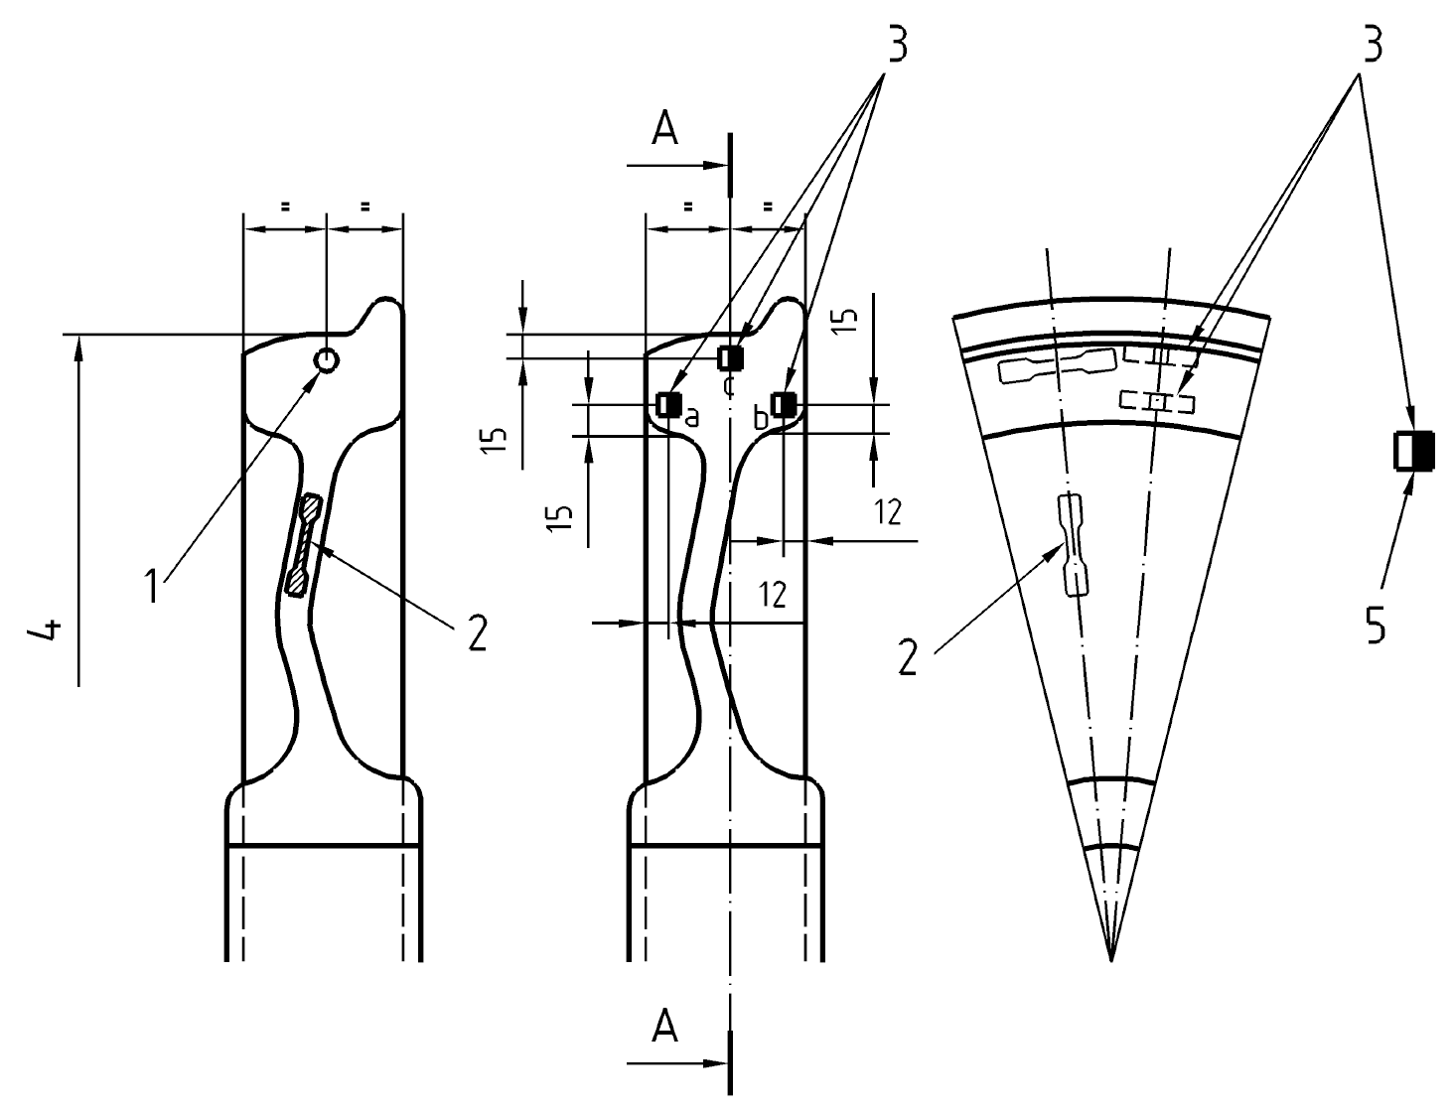

Умовні позначення

1 зразок для випробування на розтяг

2 зразок для випробування на розтяг

3 зразок для випробування на ударну в’язкість

4 номінальний діаметр

5 надріз

Рисунок 1 – Місце відбору зразків для випробувань

3.2.1.3 Метод випробування

Випробування повинно проводитися відповідно до вимог EN 10002-1. Діаметр дослідного зразка повинен складати не менше ніж 10 мм паралельно довжині, а базова довжина повинна бути в 5 разів більшою за діаметр. Якщо не має можливості вирізати такий зразок з диска, замовник і постачальник повинні узгодити менший діаметр зразка.

3.2.2 Характеристики твердості ободу

3.2.2.1 Нормативні значення

Мінімальні показники твердості за Брінеллем, які застосовуються до всієї зони зносу обода, повинні бути не менше значень, наведених в Таблиці 3. Ці значення повинні бути отримані до максимальної глибини 35 мм нижче від поверхні кочення колеса, навіть якщо глибина зносу більше ніж 35 мм.

У перехідній зоні від диска до ободу (точка А на Рисунку 2) значення твердості повинні бути щонайменше на 10 одиниць меншими, ніж значення максимально допустимого зносу.

Таблиця 3 – Нормативні значення характеристик твердості в ободі

 | Мінімальне значення твердості за Брінеллем
Марка сталі | Категорія 1 | Категорія 2
ER6 | - | 225
ER7 | 245 | 235
ER8 | 245 | 245
ER9 | - | 255

3.2.2.2 Місце вимірювання твердості

Чотири показники знімають на радіальному перерізі обода, як показано на Рисунку 2.

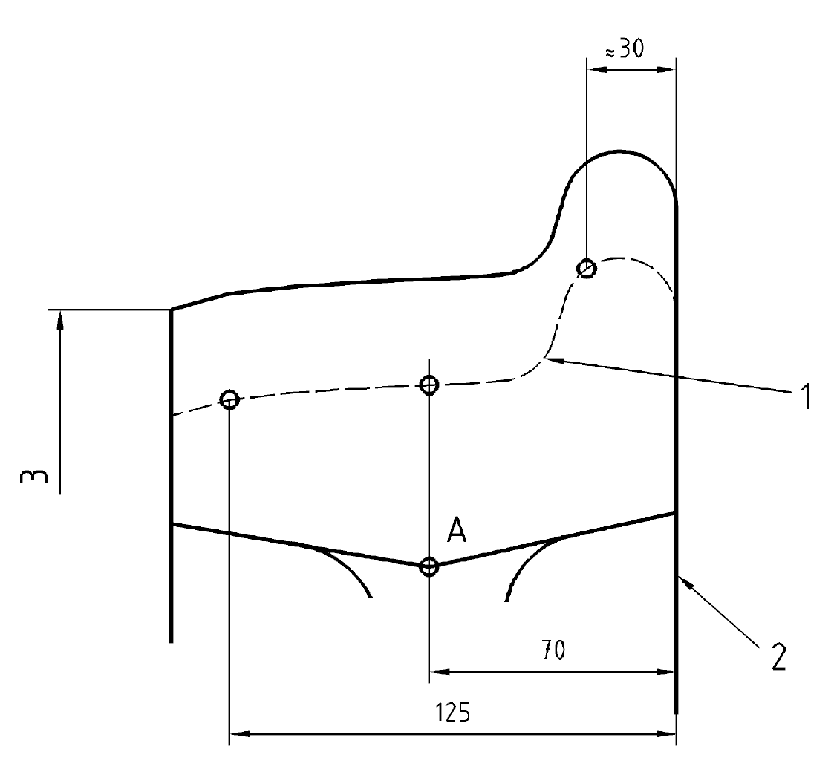

Умовні позначення

1Максимально допустимий знос або останній діаметр обточки (згідно з вимогами замовника)

2 Внутрішня поверхня колеса після чистової обробки

3 Номінальний діаметр

Рисунок 2 – Заміри твердості на радіальному перерізі обода

3.2.2.3 Метод випробування

Випробування повинно проводитися у відповідності до вимог EN ISO 6506-1. Діаметр індентора (кульки) повинен дорівнювати 5 мм.

3.2.3 Характеристики, які визначають під час випробовування на ударну в’язкість

3.2.3.1 Нормативні значення

Нормативні значення наведені в Таблиці 4. При кожному показнику температури вони представляють собою середнє значення і мінімальне значення для трьох зразків, визначених у підпункті 3.2.3.2. За температури + 20 ° С необхідно використовувати зразки з U-подібним надрізом. За температури -20 °С використовуються зразки з V-подібним надрізом.

Таблиця 4 – Нормативні значення характеристик ударної в’язкості

Марка сталі | KU (джоулі) при + 20 °С |  | KU (джоулі) при - 20 °С
 | Середні значення | Мінімальні значення | Середні значення | Мінімальні значення
ER6 | ≥17 | ≥12 | ≥12 | ≥8
ER7 | ≥17 | ≥12 | ≥10 | ≥7
ER8 | ≥17 | ≥12 | ≥10 | ≥5
ER9 | ≥13 | ≥9 | ≥8 | ≥5

3.2.3.2 Місце відбору зразків для випробування

Місця відбору трьох зразків позначені на Рисунку 1. Нижня вісь надрізу повинна бути паралельною осі AA на Рисунку 1.

3.2.3.3 Метод випробування

Випробування повинно проводитися відповідно до вимог EN 10045-1.

3.2.4 Характеристики опору втомі

3.2.4.1 Нормативні значення

Незалежно від марки сталі, диск повинен витримувати зміни напруження ∆σ, зазначені в Таблиці 5 протягом 10⁷ циклів без появи тріщин з ймовірністю 99,7%.

Таблиця 5 – Нормативні значення характеристик опору втомі

Стан поставки диска | ∆σ Н/мм²
Механічно оброблений | 450
Після прокатки | 315

ПРИМІТКА Мета даних характеристик – гарантувати вищі характеристики продукції, ніж ті, які використовуються для визначення допустимих напружень при проектуванні втомної міцності диска.

З огляду на наявність великої кількості допустимих значень при розрахунку втомної витривалості не має можливості диференціювати чотири марки сталі.

3.2.4.2 Зразки для випробування на опір втомі (втомну витривалість)

Зразками для випробування є колеса в стані поставки. Зовнішній вигляд поверхні зразків повинен бути таким, як визначено в підпункті 3.6.

3.2.4.3 Метод випробування

Метод випробування повинен створювати згинаючі напруження в диску.

Випробування з перевірки втомних властивостей слід проводити таким чином, щоб можна було застосувати статистичну оцінку результатів.

Результати випробування контролюються шляхом вимірювання існуючих радіальних напружень в зоні зародження тріщини.

Приклад методу наведено в інформативному додатку В.

3.2.5 Характеристика в’язкості руйнування обода

3.2.5.1 Загальні положення

Дана характеристика повинна перевірятися лише на колесах з колодковими гальмами (службовим гальмом або стоянковим гальмом) для коліс категорії 1 або категорії 2.

3.2.5.2 Нормативні значення

Для коліс із марки сталі ER6 середнє значення, отримане на шести зразках, повинно бути не менше ніж 100 Н/мм² √м, а окремі значення не повинні бути меншими ніж 80 Н/мм²√м.

Для коліс зі сталі марки ER7 середнє значення, отримане на шести зразках, повинно бути не менше ніж 80 Н/мм² √м, а окремі значення не повинні бути меншими ніж 70 Н/мм²√м.

Для коліс з інших марок сталі, нормативні характеристики, підлягають узгодженню між замовником і постачальником.

3.2.5.3 Місце відбору зразків для випробування

З ободу вирізають шість зразків, як зазначено на Рисунку 3. Зразки повинні бути вирізані з ділянок, рівномірно розподілених по ободу.

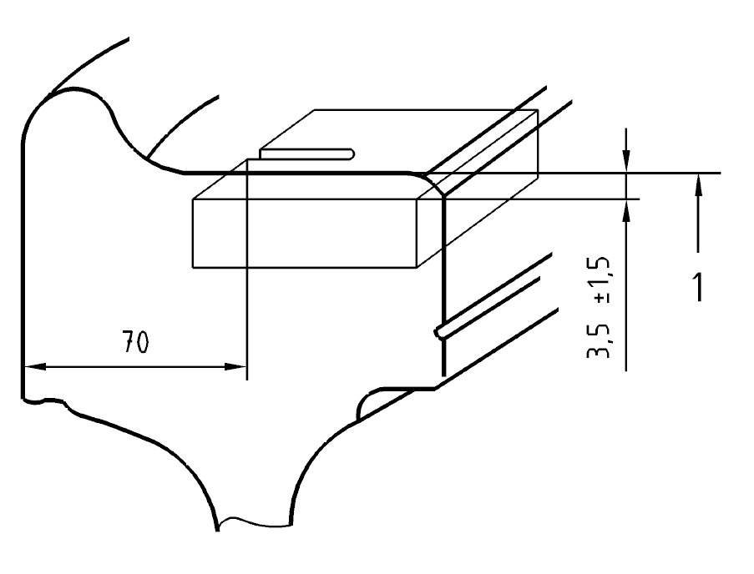

Позначення

1 Номінальний діаметр

Рисунок 3 – Зразки для випробувань, відібрані з обода

3.2.5.4 Метод випробування

Випробування потрібно проводити відповідно до вимог ASTM E399.90.
Особливі умови проведення випробувань:

- вимоги до зразків для випробування на тріщиностійкість при розтягуванні: товщина 30 мм (CT 30), з шевронним надрізом з кутом розкриття 90° (Рисунок 4 ASTM E399.90: 1997 )

- температура під час випробування повинна бути в діапазоні від + 15 ° С до + 25 ° С;

- вимірювання зміщення країв тріщини зразка для випробування (Рисунок 3 ASTM E399.90: 1997 );

- швидкість росту інтенсивності напруження ΔК/с повинна бути в межах від 0,55 Н/мм² √м/с до 1 Н мм² √ м/с (8,3 ASTM E399.90:1997 ).

Значення в’язкості, яке необхідно враховувати, це значення К_{Q}, яке розраховується із значення навантаження F_{Q} із запису навантаження - зміщення.

3.3 Рівномірність термообробки

3.3.1 Нормативні значення

Для коліс категорії 1, значення твердості, яка вимірюється на ободі, повинні бути не більші ніж 30 НВ.

3.3.2 Зразки для випробувань

Вимірювання твердості повинно проводитися в трьох точках, рівномірно розподілених на зовнішній поверхні обода. Відбитки повинні бути виконані на одному і тому ж діаметрі на ділянці, яка розташована, як зазначено на Рис.8.

3.3.3 Метод випробування

Випробування повинно проводитися згідно з вимогами EN ISO 6506-1. Діаметр індентора (кульки) дорівнює 10 мм.

3.4 Контроль забрудненості сталі неметалевими включеннями

3.4.1 Контроль забрудненості сталі неметалевими включеннями
3.4.1.1 Нормативні значення

Контроль забрудненості сталі неметалевими включеннями повинен проводитися за допомогою мікрографічного дослідження, як визначено у підпункті 3.4.1.2. Нормативні значення наведені в Таблиці 6.

Таблиця 6 – Нормативні значення забрудненості сталі неметалевими включеннями під час дослідження мікроструктури

Тип включень | Категорія 1 |  | Категорія 2
 | Товстолистова сталь (максимум) | Тонколистова сталь (максимум) | Товстолистова сталь (максимум) | Тонколистова сталь (максимум)
А (сірка) | 1,5 | 1,5 | 1,5 | 2
B (алюмінат) | 1 | 1,5 | 1,5 | 2
С (силікат) | 1 | 1,5 | 1,5 | 2
D (глобулярний оксид) | 2 | 3 | 3 | 4

3.4.1.2 Місце відбору проби для дослідження забрудненості сталі неметалевими включеннями

Поле дослідження розташоване в заштрихованій зоні Рисунка.4. Його центр "F" розташований на 15 мм нижче поверхні кочення.

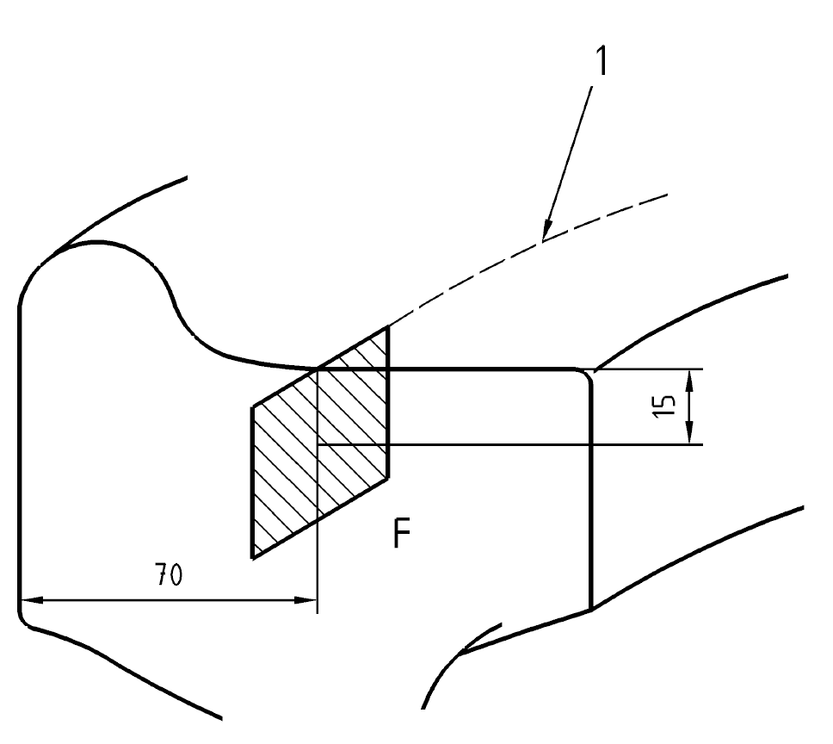

Умовні позначення

1 Номінальне коло кочення

Рисунок 4 – Місце відбору проби для дослідження забрудненості сталі неметалевими включеннями

3.4.1.3 Метод випробування

Визначення рівня забрудненості сталі неметалевими включеннями має проводитися відповідно до вимог ISO 4967:1998, методом "А".

3.4.2 Контроль відсутності внутрішніх дефектів

3.4.2.1 Загальні положення

Відсутність внутрішніх дефектів визначається за допомогою ультразвукового контролю. Штучні дефекти представляють собою плоскодонні отвори різного діаметру.

3.4.2.2 Нормативні значення

3.4.2.2.1 Обід

Ободи не повинні мати внутрішніх дефектів, сигнали від яких більші або дорівнюють тим, які отримані для еталонного дефекту, розташованого на тій же глибині, що і штучні дефекти. Діаметр штучного дефекту наведено в Таблиці 7.

Таблиця 7 - Діаметр штучного дефекту
 | Категорія 1 | Категорія 2
Діаметр штучного дефекту (мм) | 1 | 2 | 3

Під час контролю в осьового напрямку не повинно бути згасання відбитого сигналу більшого або рівного 4 дБ.

3.4.2.2.2 Диск

Диск не повинен мати:

- більше ніж 10 дефектів, величина відбитих сигналів від яких більше або дорівнює тим, які отримані від штучних дефектів $∅$ 3 мм;

- дефектів, величина відбитих сигналів яких більше або дорівнює тим, які отримані від штучних дефектів $∅$ 5 мм.

Відстань між двома допустимими дефектами повинна бути не меншою ніж 50 мм.

3.4.2.2.3 Маточина

Маточина не повинна мати:

- більше ніж 3 дефекти, величина відбитих сигнали від яких більше або дорівнює тим, які отримані від штучних дефектів $∅$ 3 мм;

- дефекти, величина відбитих сигнали від яких більше або дорівнює тим, які отримані від штучних дефектів $∅$ 5 мм.

Відстань між двома прийнятними дефектами повинна бути не більше ніж 50 мм.

Для одного дослідження у тангенціальному напрямку не допускається ослаблення відбитого сигналу, яке дорівнює або перевищує 6 дБ.

3.4.2.3 Зразок для випробування

Проводиться дослідження натурного колеса після термічної обробки перед обточуванням, або в чистовому обточеному стані перед нанесенням антикорозійного захисту.

3.4.2.4 Методи дослідження

3.4.2.4.1 Загальні положення

Загальні умови проведення ультразвукового контролю наведені в ISO 5948 згідно з наступними особливими умовами:

3.4.2.4.2 Обід

Ультразвуковий контроль обода проводиться згідно з методами D1 та D2 Таблиці 1 ISO 5948: 1994.

Оцінка дефектів повинна бути проведена шляхом порівняння зі штучними дефектами в стандартному ободі, описаному на Рисунках 1 і 2 ISO 5948: 1994.

3.4.2.4.3 Диск

Дослідження диска повинно проводитися з двох його сторін. Напрямок сканування перпендикулярно поверхні.

Оцінка дефектів проводиться шляхом порівняння зі штучними дефектами в стандартному диску.

Диск визначається як частина колеса між двома діаметрами, де "m" та "n" визначені на Рисунку 7.

Товщина "e" диска визначається як:

$$e=\frac{m+n}{2}$$

Розташування штучних дефектів дано як функція "е". Вони повинні бути розташовані на відстані щонайменше 100 мм в тангенціальному напрямку.

- e ≤ 10 м

- один плоскодонний отвір діаметром 3 мм, розташований на глибині 5 мм від внутрішньої поверхні диска,

- один плоскодонний отвір діаметром 5 мм, розташований на глибині 5 мм від внутрішньої поверхні диска

-10 мм <e ≤ 20 мм

- два плоскодонні отвори діаметром 3 мм, розташовані на глибині 5 мм і (е - 5 мм) внутрішньої поверхні диска,

- два плоскодонні отвори діаметром 5 мм, розташовані на глибині 5 мм та (е - 5 мм) від внутрішньої поверхні диска

e> 20 мм

- три плоскодонні отвори діаметром 3 мм, розміщені на глибині 5 мм$\left(\frac{e}{2}\right)$ і (е - 5 мм) від внутрішньої поверхні диска

- три плоскодонні отвори діаметром 5 мм, розташовані на глибині 5 мм$\left(\frac{e}{2}\right)$і (е - 5 мм), від внутрішньої поверхні диска

3.4.2.5 Маточина

Ультразвуковий контроль маточини повинен проводитися з двох її. Напрямок контролю повинен бути перпендикулярним поверхні.

Оцінка дефектів повинна проводитися шляхом порівняння зі штучними дефектами в стандартній маточині, описаній Рисунком 5.

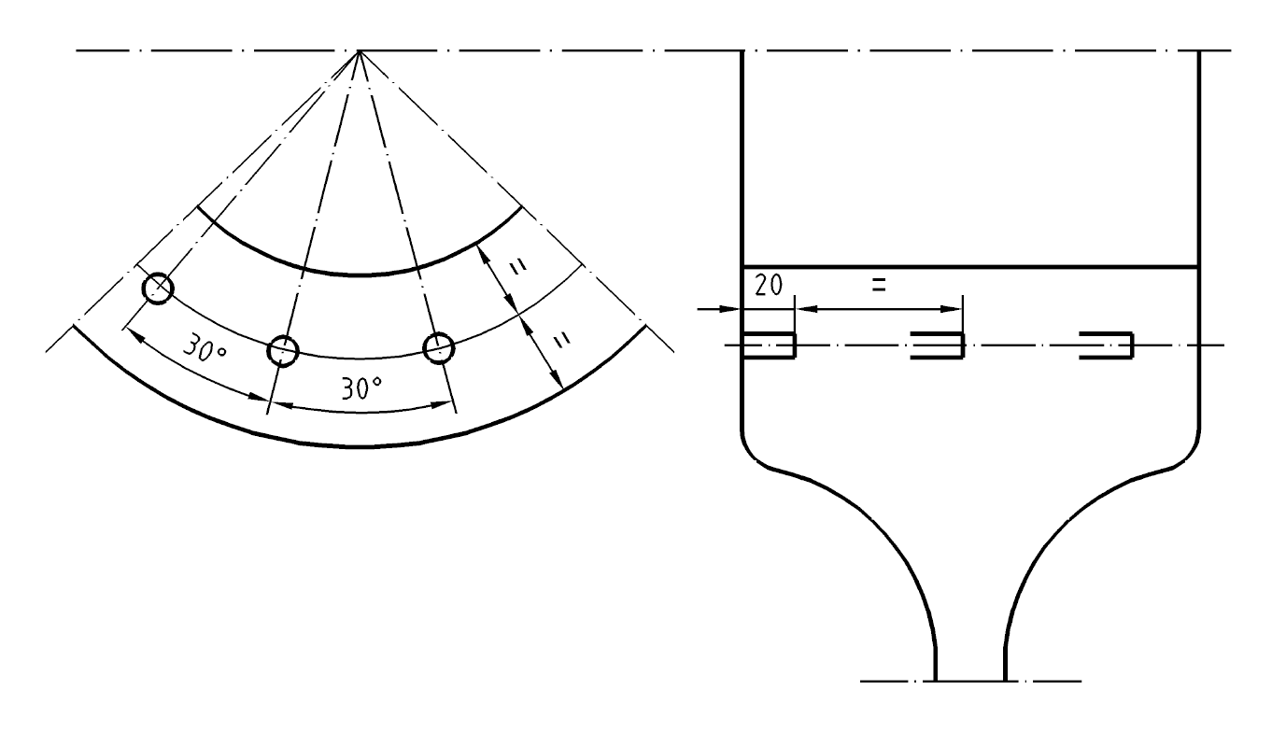

ПРИМІТКА Опорні точки при калібруванні:

- три отвори діаметром 3 мм, розташовані на різній глибині

- три отвори діаметром 5 мм, розташовані на різній глибині, розміщені з проміжками, як показано на Рисунку вище.

Рисунок 5 – Стандартний зразок маточини для ультразвукового контролю

3.5 Залишкові напруження

3.5.1 Загальні положення

Термообробка колеса повинна навести поле залишкового стискаючого тангенціального напруження всередині обода.

3.5.2 Нормативні значення

Рівень стискаючих тангенціальних напружень, виміряних поблизу поверхні кочення, повинен знаходитись в діапазоні від 80 Н/мм² до 150 Н/мм². Ці напруження повинні дорівнювати нулю на глибині від 35 до 50 мм. Розподіл напружень наведено на Рисунку 6 нижче лінії кочення.

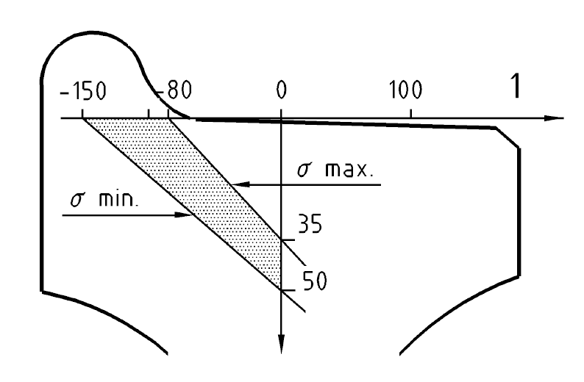

Умовні позначення

1 Тангенціальні напруження в Н/мм²

Рисунок 6 – Діапазон коливань значень тангенціальних напружень

3.5.3 Зразок для випробування

Зразком для випробування має бути натурне колесо після термообробки.

3.5.4. Методи визначення

Методи визначають зміну тангенціальних напружень, розташованих глибоко під поверхнею кочення. Цей метод повинен бути узгоджений між постачальником та замовником.

В Додатку C (інформативному) наведено приклад методу визначення таких напружень. Для цього методу застосовується Рисунок 6.

В Додатку D (інформативному) наведено неруйнівний метод. Для цього методу не підходять значення, визначені на Рисунку 6. Необхідно впевнитися в тому, що значення, отримані за допомогою цього методу, дають той самий розподіл напруг, що і значення, визначені на Рисунку 6

3.6 Якість поверхні

3.6.1 Зовнішній вигляд поверхні

3.6.1.1 Нормативні характеристики

Залежно від їх застосування колеса можуть бути повністю або частково оброблені. На поверхні коліс не повинно бути жодних позначень, крім тих, що розташовані в місцях, передбачених цим стандартом.

Частини, які залишаються «в стані після кування» та/або «в стані після прокатки» повинні пройти дробоструминне очищення, бути повністю відшліфовані та плавно переходити в механічно оброблені ділянки.

Середня шорсткість поверхні (Rа) ділянок «чистових» або «готових до формування» коліс наведена в Таблиці 8.

Таблиця 8 - Шорсткість поверхні (Ra) коліс у стані поставки

Ділянка колеса | Стан поставки^{а} | Шорсткість Ra (мкм)
 |  | Категорія 1 | Категорія 2
Отвір | Чистовий | ≤ 12,5
 | Готовий до формування^{b} | Від 0,8 до 3,2
Диск і маточина | Чистовий^{c} | ≤ 3,2 | ≤ 12,5
Поверхня кочення обода | Чистовий | ≤ 6,3 | ≤ 12,5^{d}
Торці обода | Чистовий | ≤ 6,3 | ≤ 12,5^{d}

^{а} Див.F.2.

^{b} Якщо колесо має бути насаджене на порожнисту вісь, то до ультразвукового контролю під час експлуатації можуть пред’являтися інші вимоги.

^{c} Якщо визначено в замовленні, ця ділянка колеса може залишатися без механічної обробки, за умови досягнення допусків, зазначених у даній таблиці.

^{d} ≤ 6,3 якщо це необхідно для стандартного дефекту розміром 2 мм (див. 3.4.2).

3.6.1.2 Метод вимірювання

Шорсткість поверхонь колеса (Ra) в стані поставки, зазначена в Таблиці 8, повинна бути перевірена шляхом порівняння зі зразком шорсткості або виміряна профілометром на пласкій поверхні

3.6.2 Якість поверхні

3.6.2.1 Загальні положення

Якість поверхні повинна контролюватися магнітопорошковим методом неруйнівного контролю.

3.6.2.2 Нормативні значення

Максимальна довжина відображення допустимих дефектів, які порушують цілісність поверхні, якщо в замовленні не визначено інше, наступна,:

- 2 мм на механічно оброблених поверхнях;

- 6 мм на чорнових кованих або катаних поверхнях.

3.6.2.3 Зразок для випробування

Контроль проводиться на натурному колесі після термічної обробки, в чистовому стані або після часткової механічної обробки перед застосування антикорозійного захисту.

3.6.2.4 Методи контролю

Загальні вимоги до магнітопорошкового контролю визначені в ISO 6933, за винятком того, що:

- рівень поверхневої магнітної індукції повинен бути не меншим ніж 4 мТ;

- рівень енергії освітлення ультрафіолетового світла повинен бути не меншим ніж 15 Вт/м².

Спосіб намагнічування, який буде використовуватися, позначений на Рисунку C ISO 6933:1986.

Обладнання, яке використовується, повинно сканувати всю поверхню колеса і бути в змозі виявити дефекти незалежно від їх розташування.

3.7 Геометричні допуски

Геометрія та розміри коліс визначаються за креслеником, який входить до складу замовлення.

Геометричні допуски повинні відповідати допускам, наведеним у Таблиці 9. Значення символів вказані на Рисунку 7.

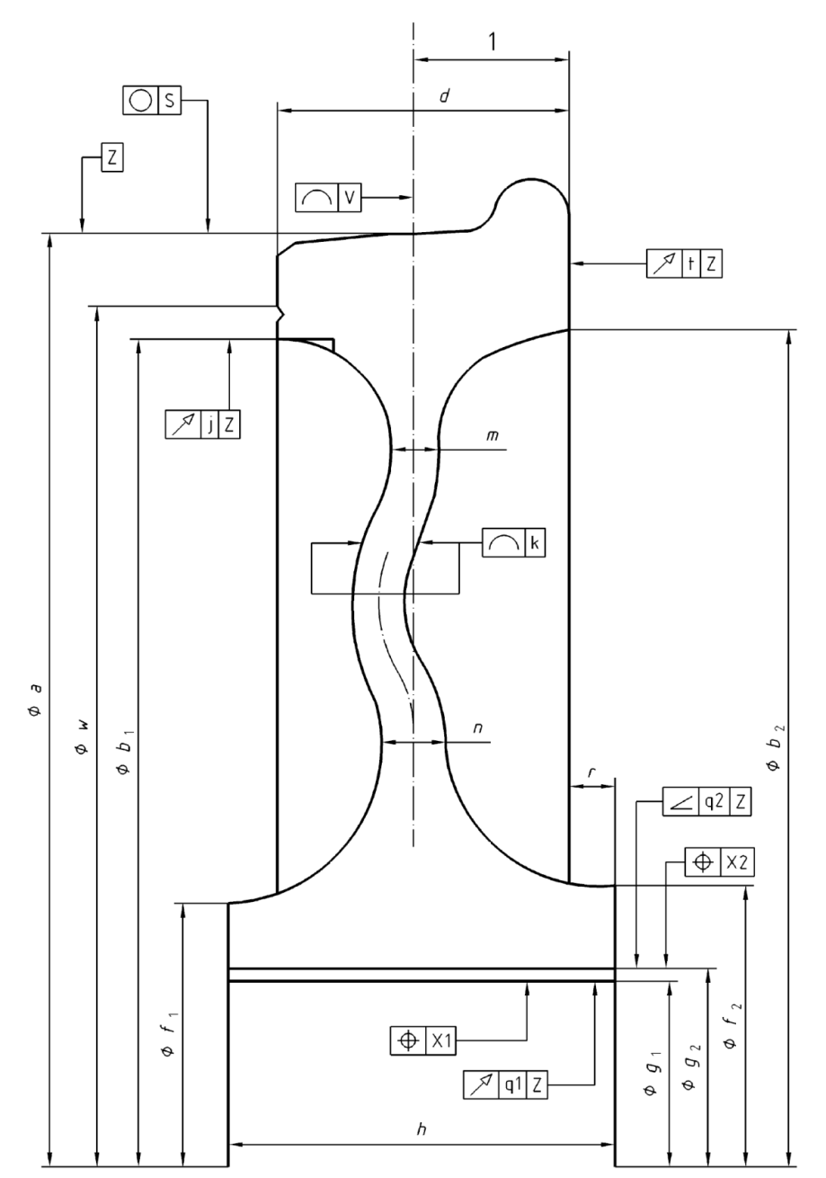

Умовні позначення

1 Розмір, визначений за кресленником

Рисунок 7 – Умовні позначення

Таблиця 9 - Геометричні допуски

Розміри у міліметрах

Допуски
Позначення |  | Символи (див. Рисунок 7) |  | Значення Кат. 1 | Значення Кат. 2
 |  | Розмірів | Геометричні |  | Необроблені | Чистові
Обід | Зовнішній діаметр | а |  | 0 / +4^{b} |  | 0 / +4^{b}
 | Внутрішній діаметр (із зовнішнього боку) | b₁ |  | 0 / -2
 | Внутрішній діаметр (із внутрішнього боку) | b₂ |  | 0 / -2 | 0 / -6 | 0 / - 4
 | Ширина | d |  | ± 1 |  | ± 1
 | Профіль кочення^{е} |  | V | ≤ 0,1 |  | ≤ 0,2
 | Овальність поверхні кочення |  | S | ≤ 0,1 |  | ≤ 0,2
 | Повний вихід в осьовому напрямку |  | T | ≤ 0,2 |  | ≤ 0,3
 | Повний вихід в радіальному напрямку |  | J | ≤ 0,2 |  | ≤ 0,2
 | Діаметр канавки (тобто, лінія зносу) | W |  | 0 / +2 |  | 0 / +2
Маточина | Зовнішній діаметр (із зовнішнього боку) | f₁ |  | 0 / +2 | 0 / + 10 | 0 / +5
 | Зовнішній діаметр (із внутрішнього боку) | f₂ |  | 0 / +2 | 0 / + 10 | 0 / +5
 | Внутрішній діаметр отвору:  - «чистова»^{с}  - «чистова, готова до складання»^{с} | g₁ |  | 0 / -2 |  | 0 / -2
 |  | g₂ |  | Відповідно до кресленика або стандарту для забезпечення посадки з натягом
 | Циліндричність внутрішнього діаметра отвору:  - «чистова»^{с}  - «чистова, готова до формування»^{с} |  | x₁  x₂ | 0,1  0,02^{d} |  | ≤ 0,2  ≤ 0,2^{d}
 | Довжина | h |  | 0 / +2^{b} |  | 0 / +2^{b}
 | Виліт маточини над колесом | r |  | 0 / +2^{b} |  | 0 / +2^{b}
 | Повний вихід діаметру отвору:  - «чистова»^{с}  - «чистова, готова до формування»^{с} |  | q₁  q₂ | ≤ 0,2  ≤ 0,1 |  | ≤ 0,2  ≤ 0,1
Диск | Положення диска при з'єднанні з ободом та маточиною |  | k | ≤4 | ≤8 | ≤4
 | Товщина в місці з'єднання з ободом | m |  | +2 / 0 | +8 / 0 | +5 / 0
 | Товщина в місці з'єднання з маточиною | n |  | +2 / 0 | + 10/0 | +5 / 0

^{а}Див. ISO 1101

^{b} Для тягового рухомого складу можуть знадобитися інші значення в залежності від процесу формування колісної пари.

^{c} Див. F.2 щодо термінів, які відносяться до отвору маточини.

^{d} Будь-яка невелика конусність в межах дозволеного допуску повинна бути такою, щоб "більший" діаметр був зі сторони входу осі в отвір при формуванні колісної пари.

^{e} Від верхньої частини гребеня до зовнішньої фаски

3.8 Статичний дисбаланс

Максимальний статичний дисбаланс готового колеса в умовах поставки визначений в Таблиці 10.

Засоби та методи вимірювання повинні визначатися між замовником та постачальником.

Таблиця 10 - Максимальний статичний дисбаланс чистових коліс у стані поставки або готовності до формування

Для транспортних засобів, що рухаються зі швидкістю, v км/год | Статична нестійкість  г∙м | Позначення
v ≤ 120 | ≤ 125 | E3
120 < v ≤ 200 | ≤ 75 | E2
200 < v ≤ 250 | ≤ 50 | E1
v > 250 | ≤ 25 | E0

3.9 Захист від корозії

Захист повинен бути забезпечений:

- всіх повністю механічно оброблених поверхонь, за винятком поверхні ободів

- необробленого диску та необробленої маточини інших коліс.

3.10 Маркування виробника

Кожне колесо повинно бути ідентифіковано за допомогою, як мінімум, наступних маркувальних позначень:

- товарний знак виробника;

- номер плавки;

- марка сталі;

- місяць і дві останні цифри року виробництва;

- позначення залишкового дисбалансу та його значення (див. 3.8);

- порядковий номер після термообробки за системою нумерації виробника.

Маркувальні позначення можуть наноситися на зону переходу маточини в диск або там, де визначено замовником. Ці позначення повинні бути клеймовані, за винятком маркування дисбалансу, яка може наноситися іншими засобами. Клейма з гострими крайками не допускаються.

Додаток А
(обов’язковий)
Контроль вмісту водню в сталі для суцільнокатаних коліс на стадії плавлення

Оскільки жоден Європейський стандарт не регламентує дане питання, цей документ визначає вимоги до такого контролю.

A.1 Відбір проб

З метою забезпечення дотримання зазначених вимог проби відбирають з розплавленої ванни одним з наступних 4 способів:
- мідна прес-форма;
- кварцеві занурні трубки;
- кварцеві барботажні трубки (напівпрозорий кварц заборонено через його гігроскопічну здатність);
- метод занурення зонда (метод газу-носія з детектором теплопровідності).

А.2 Методи аналізу

Прийнятними є тільки два методи:
- вакуумна екстракція в діапазоні температур від 650 °С до 1050 °С;
- вдування газу-носія в рідку сталь при температурі 650 ° С ± 20 ° С. Отриманий в результаті дифузійний газ, який містить водень, відновлюють для повторної циркуляції та аналізу.

A.3 Заходи безпеки

Див. 6.5 з ISO 14284: 1996
ПРИМІТКА Оператори повинні пройти спеціальну підготовку для виконання цього аналізу.

Додаток В
(інформативний)
Приклад методу випробовування для визначення характеристик опору втомі

B.1 Зразок для випробування

Зразком для випробувань є натурне колесо.

В.2 Випробувальний стенд

Принцип роботи випробувального стенду показаний на Рисунку B.1:
- колесо встановлено на імітованій осі, яка прикріплена до планшайби,
- зусилля прикладають до ободу за допомогою гідравлічного приводу,
- колесо залишається нерухомим.

B.3 Контроль випробування

Привід контролюється керуючими силами, які відкалібровані за радіальними напруженнями, які вимірюються в тій ділянці, де ініціюється тріщина.
Максимальні та мінімальні докладені зусилля симетричні при середньому навантаженні 0 Н.

B.4 Аналіз результатів

Для аналізу можна використовувати метод Бастенера згідно з NF A 03-405.

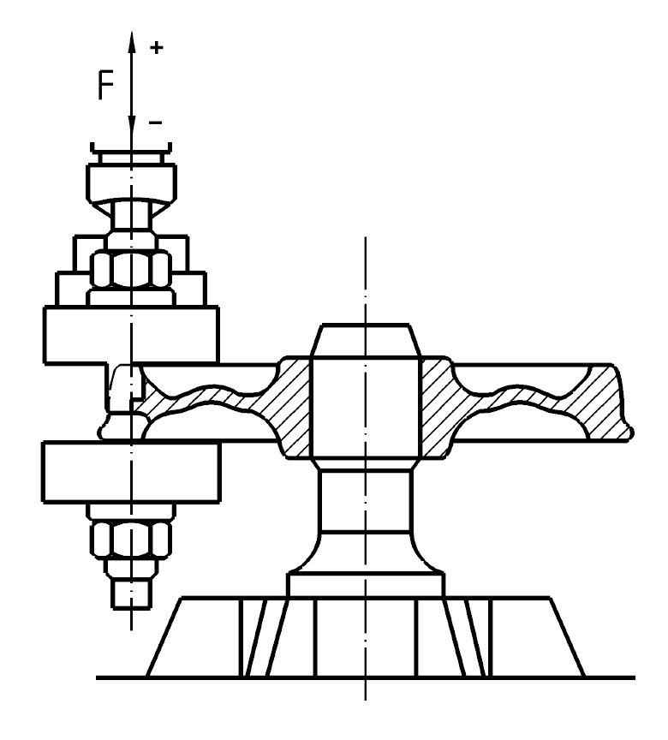

Рисунок В. 1 - Функціональна схема

Додаток C
(інформативний)
Тензометричний метод для визначення змін залишкових тангенціальних напружень, розташованих глибоко під поверхнею кочення (руйнівний метод)

С.1 Принцип методу

Метод включає операції різання, що призводять до зростаючого вивільнення залишкових напружень в ободі.

Зміна стану залишкових напружень, що виникає внаслідок кожної операції різання, оцінюється на поверхні шляхом вимірювання місцевого напруження за допомогою тензодатчиків.

Зміна стану всередині ободу отримується шляхом лінійної екстраполяції стану, визначеного на поверхні.

Оцінка проводиться для одного радіального перерізу з огляду на те, що з набутого досвіду, відомо, що після термічної обробки залишкові напруження розподілені рівномірно.

C.2 Методика

C.2.1 Встановлення тензодатчиків на перерізі обода перед різанням колеса (Рисунок С.1).

Тензодатчики приклеюють з урахуванням:

- тангенціального та осьового напрямків;

в точці 1 поверхні кочення, розташованій в площині симетрії з’єднання обода і диска,

- тангенціального та радіального напрямків

в точках 2Е зовнішньої сторони та 2I внутрішньої сторони обода,

в точках 3E (зовнішня) та 3I (внутрішня) галтелі диска.

C.2.2. Виконання різання (Рисунок С.2)

Операції різання виконуються у відповідності до процедури, яка не сприятиме появі залишкових напружень (за винятком ділянок різання невеликої товщини).

Три операції різання повинні проводитися в наступному порядку:

а) вирізу ділянки ободу, яка дорівнює, щонайменше дворазовій ширині ободу (операція 1 - Рисунок С.2a);

б) різання вздовж площини, паралельній осі переходу обода в диск (операція 2 – Рисунок C.2b);

в) різання уздовж площини, паралельній осі перетину обода (операція 3 - Рисунок C.2c).

Цей процес різання необхідно проводити лише у випадку, якщо товщина обода становить більше 30 мм.

С 2.3 Операції, які виконуються під час різання

-1. Вимірювання деформацій після операції різання № 1

- 2 Реєстрація точного профілю радіального поперечного перерізу на одному з кінців відрізку обода

- 3 Приклеювання тензодатчика 4 (Рисунок С.2b).

- 4 Вимірювання деформації тензодатчиків 1 і 4 після операції різання № 2.

- Вимірювання товщини h₁ та h₂ (Рисунок C.2b).

- 5 Приклеювання тензодатчика 5 (Рисунок С.2с).

4 - Вимірювання деформацій тензодатчиків 1 і 5 після операції різання № 3.

- Вимірювання товщини h₁ та h₂ (Рис. C.2c).

C.3 Розрахунок зміни залишкових тангенціальних напружень, розташованих глибоко під поверхнею кочення.

Зміна тангенціальних напружень $σ_{j}^{i}$, що виникає внаслідок кожної операції різання "i" в точці вимірювання "j", розраховується за наступною формулою:

$$σ_{j}^{i}=-\frac{E}{1-v^{2}}\left[{e_{cir}}_{j}^{i}+{{ve}_{⊥}}_{j}^{i}\right]$$

де E = 210 000 МПа

ν = 0,28 е

${e_{cir}}_{j}^{i}$ – тангенціальне виміряне напруження

${e_{⊥}}_{j}^{i}$осьове (або радіальне) виміряне напруження

C.3.1 Розрахунок коливань тангенціального напруження, утворених за допомогою операції різання №1

Розрахунок напруження і $σ_{1}^{1},{ σ}_{2E}^{1},{ σ}_{2I}^{1},{ σ}_{3E}^{1},{ σ}_{3I}^{1}$………..,

Значення напружень в точках 2 та 3 (Рисунок C.3a) задані наступними формулами:

$σ_{1}^{1}= \frac{a}{a=b} σ_{2I}^{1}+\frac{b}{a+b}σ_{2E}^{1}$

$$σ_{3}^{1}= \frac{c}{c+d} σ_{3I}^{1}+\frac{d}{c+d}σ_{3E}^{1}$$

Зміна радіального напруження представлена прямою лінією, яка проходить через ординати, які відповідають точкам 1 і 3 на діаграмі напружень відносно відстані між точкою і поверхнею кочення.

Представлення розрахункового напруження (Рисунок C.3a) у точці 2 повинно знаходитися на цій прямій при 20 Н/мм².

C.3.2 Розрахунок тангенціальних напружень, утворених операцією різання № 2

Розрахуйте напруження $σ_{1}^{2}$ та $σ_{4}^{2}$, а потім напруження в точці A (Рисунок C.2b), використовуючи наступну формулу:

$$σ_{A}^{2}=\frac{-\left(2h_{1}+h_{2}\right)S_{1}σ_{1}^{2}+h_{2}S_{2}σ_{4}^{2}}{S_{1}\left(h_{1}+h_{2}\right)}$$

Зміну радіального напруження представлено прямою лінією, яка проходить через ординати, що відповідають точкам 1 та А на діаграмі напружень відносно відстані між точкою та поверхнею кочення (Рисунок C.3b)

C.3.3 Розрахунок зміни тангенціального напруження, утворених операцією різання №3

Розрахуйте напруження і , а потім напруження в точці A (Рисунок C.2c), використовуючи наступну формулу:

$$σ_{B}^{3}=\frac{\left(2h_{1}+h_{2}\right)}{h_{1}+h_{2}}σ_{1}^{3}+\frac{{\left(h_{2}\right)}^{2}}{h_{1}\left(h_{1}+h_{2}\right)}σ_{5}^{3}$$

Зміну радіального напруження представлено прямою лінією, яка проходить через ординати, що відповідають точкам 1 та В на діаграмі напружень відносно відстані між точкою та поверхнею кочення (Рисунок C.3b)

C.3.4. Остаточна діаграма, яка відображає зміну тангенціального напруження, розташованого глибоко під поверхнею кочення

Визначте значення напруження: $σ_{B}^{1}$ і $σ_{B}^{2}$, використовуючи діаграми Рисунка С.3а та Рисунку C.3b.

Значення залишкового тангенціального напруження в точці 1 дорівнює алгебраїчній сумі виміряних значень напруження після кожного процесу різання:

$$σ_{1}=σ_{1}^{1}+σ_{1}^{2}+σ_{1}^{2}$$

Аналогічним чином, значення σ_{B} у точці В дорівнює:

$$σ_{B}=σ_{B}^{1}+σ_{B}^{2}+σ_{B}^{3}$$

Остаточна діаграма зміни глибокого периферійного напруження представляє собою пряму лінію, що проходить через ординати σ₁і σ_{B}, що відповідає точкам 1 і В на діаграмі напруження відносно відстані між точкою та поверхнею кочення (Рисунок C.3d).

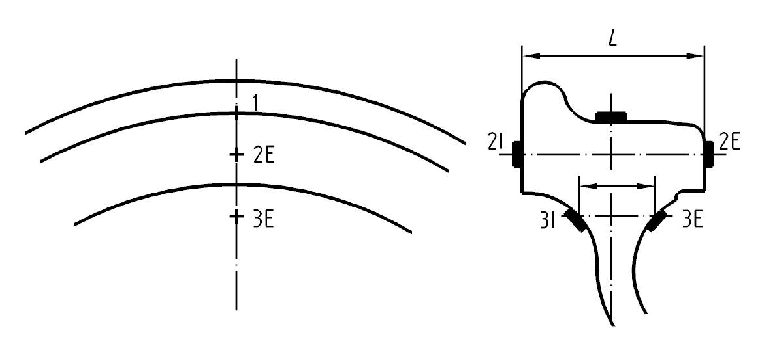

Рисунок С.1 – Встановлення тензоперетворювачів

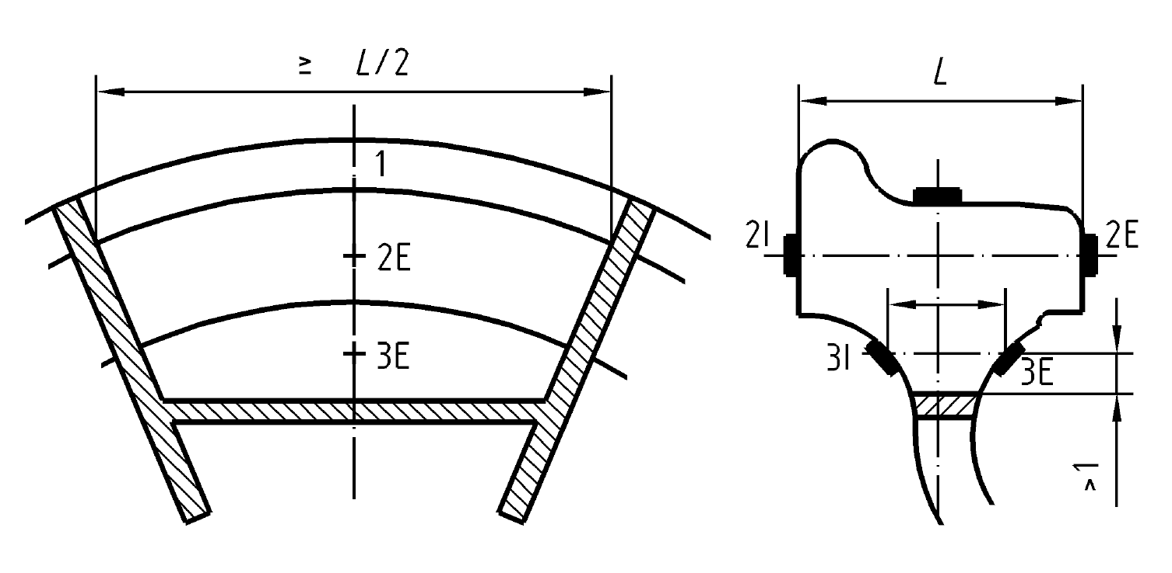

Рисунок С.2а) – Операція різання – операція № 1

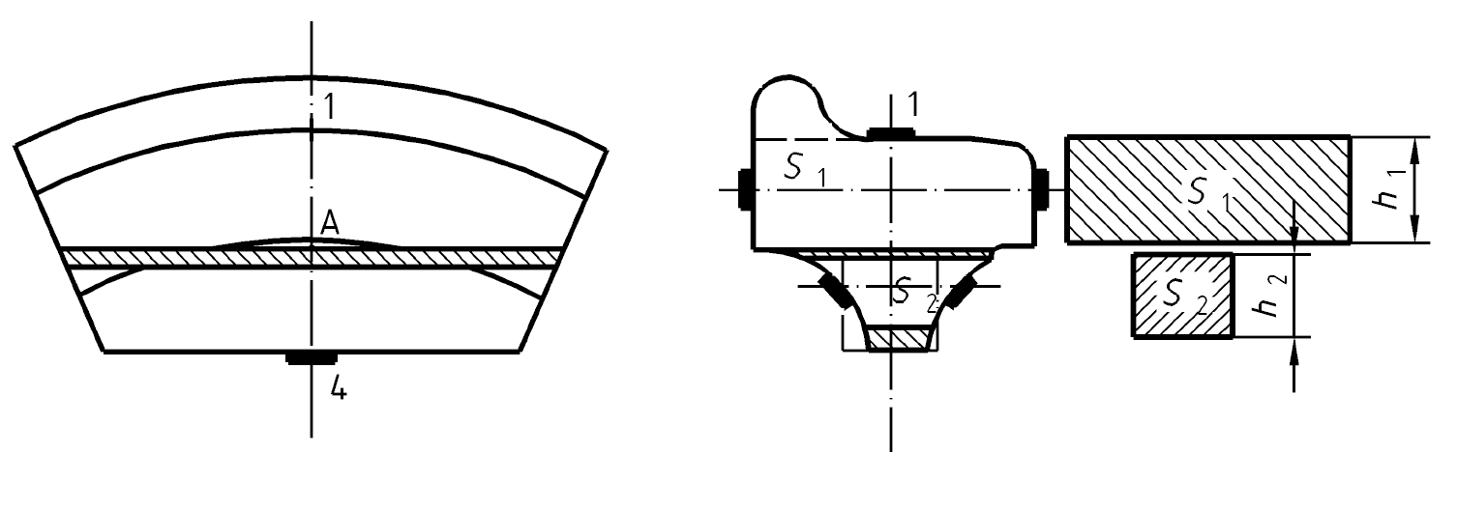

Рисунок С.2b) - Операція різання – операція № 2

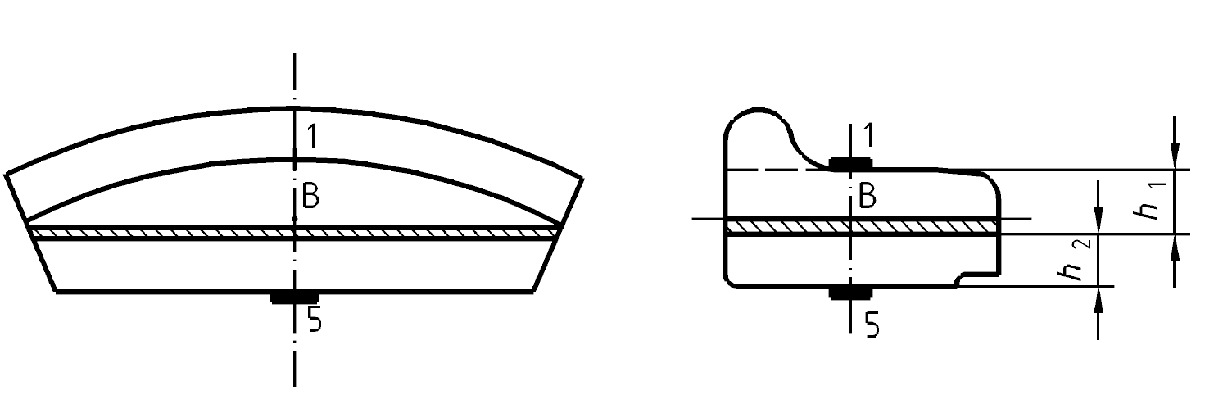

Рисунок С.2с) - Операція різання – операція № 3

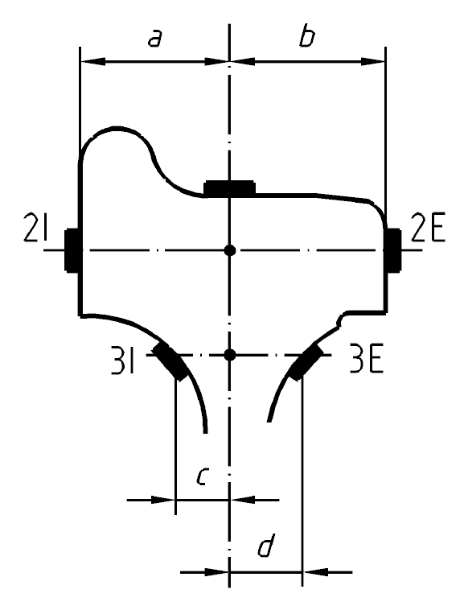

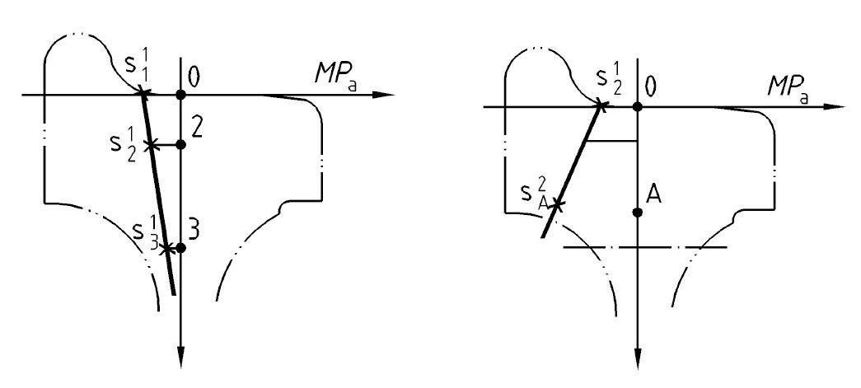

Рисунок С.3 а) Рисунок С.3 b)

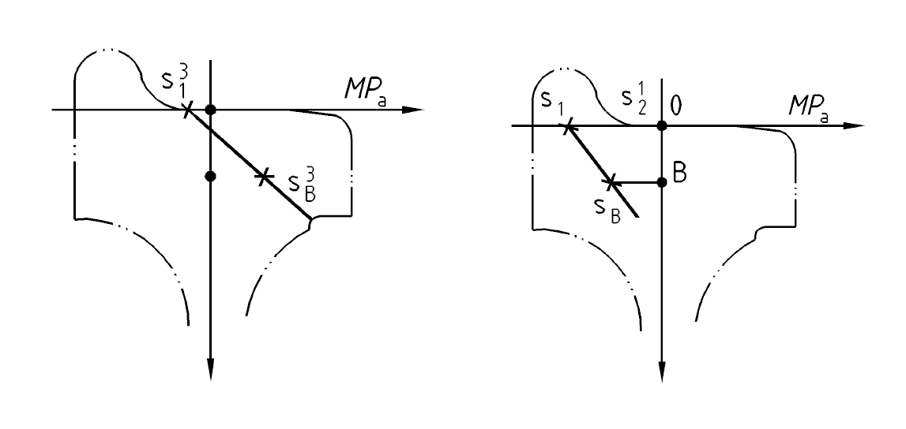

Рисунок С.3 с) Рисунок С.3 d)

Рисунок С.3 – Визначення зміни залишкового тангенціального напруження, розташованого глибоко під поверхнею кочення

Додаток D
(інформативний)
Ультразвуковий метод визначення залишкових напружень в ободі (неруйнівний метод)

D.1 Вступ
Для забезпечення впевненості в нових суцільнокатаних колесах, необхідно контролювати розподіл залишкового напруження кожного колеса. Методи вимірювання тангенціальних напружень під поверхнею кочення, як зазначено у пункті 3.5.4, підлягають узгодженню.

D.2 Метод вимірювання

Залишкові напруження уздовж зовнішнього обода нових суцільнокатаних коліс визначають методом вимірювання швидкості ультразвуку. У цьому методі використовується акустично-пружний ефект, який описує вплив пружного подовження на швидкість розсіювання ультразвукових хвиль.

Розподіл залишкових напружень в об’ємі обода нових суцільнокатаних коліс оцінюють за допомогою коефіцієнту подвійної дифракції. Відносна різниця часу проходження двох поперечних хвиль, одна з яких поширюється в радіальному напрямку, а інша в тангенціальному напрямку, прямо пропорційна різниці основних напружень, які існують у цих двох напрямках.

$$σ_{cir}-σ_{rad}=k\frac{t_{rad}-t_{cir}}{t_{cir}}$$

де $σ_{cir }, { σ}_{rad}$- основні напруження в тангенціальному та в радіальному напрямках,

$t_{rad} , t_{cir}$- час розповсюдження поперечних хвиль у радіальному та тангенціальному напрямках,

$k$ - акустопружний коефіцієнт.

Вимірювані результати в одній точці вимірювання представляють собою середнє значення різниці основних напружень, які діють в об'ємі звукового поля однієї точки вимірювання.

Хоча ці результати враховують радіальні напруження, попередні виміри показали, що радіальні напруження в об’ємі ободу були досить низькими, а вимірювання за допомогою цього методу можна вважати такими, що представляють тангенціальні напруження і можуть використовуватися для перевірки вимог пункту 3.5.

Для якісного визначення залишкових напружень за допомогою ультразвукових хвиль необхідно знати акустопружний коефіцієнт матеріалу.

Для отримання "профілю напруження" слід обрати кілька точок вимірювання, радіально розподілених по ободу колеса.

Необхідно враховувати вплив структури матеріалу на результати вимірів. Однак цей вплив не доведено для кованих та катаних коліс.

D.3 Оцінка результатів

Максимальне виміряне значення напруження біля поверхні кочення повинно бути стискаючим.

Отриманий профіль напруження не повинен відхилятися більше ніж на ± 100 Н/мм².

Глибина точки, де профіль напруження досягає нуля, повинна відповідати вимогам пункту 3.5.2.

Додаток Е
(інформативний)
Оцінка відповідності продукції зазначеним вимогам

На думку CEN/TC 256 наступні положення представляють собою найкращі способи оцінки ряду продукції вимогам цього стандарту. Проте, може застосовуватися інша система забезпечення якості, ніж та, яка зазначена в EN ISO 9001.

Е.1 Загальні положення

Колесо повинно пройти оцінку відповідності зазначеним умовам перед його застосуванням на Європейських залізничних дорогах.

У цьому розділі визначені вимоги і методики, які повинні застосовуватися для оцінки відповідності продукції зазначеним вимогам.

Оцінку відповідності колеса зазначеним вимогам проводить постачальник, і колесо може пройти оцінку відповідності, тільки якщо постачальник дотримується вимог, зазначених в Е.2.

Ці вимоги та процедури поширюються тільки на колеса, конструкція яких вже погоджена за наступних умов:
- Попередньої експлуатації на Європейських залізничних мережах.
- або шляхом визнаної процедури технічного затвердження.

Ці вимоги повинні застосовуватися в наступних випадках:
- будь-яке колесо, поставлене новим постачальником;
- будь-яке колесо від постачальника, яке не пройшло оцінку відповідності зазначеним вимогам, якщо його геометрія суттєво відрізняється від коліс цього постачальника (форма і товщина диска, діаметр тощо), які пройшли оцінку;
- будь-яка зміна в технології виробництва затверджених коліс постачальника.

Е.2 Вимоги

Е.2.1 Вимоги, яких повинен дотримуватися постачальник

Е.2.1.1 Загальні положення

Якщо виробник коліс залучає більше ніж одного постачальника, всі задіяні сторони повинні дотримуватися наступних вимог.

Е.2.1.2 Організація контролю якості

Постачальник повинен керуватися системою забезпечення якості, яка відповідає вимогам стандарту EN ISO 9001.

Е.2.1.3 Кваліфікація персоналу

Персонал, який пройшов підготовку з проведення неруйнівного контролю, повинен бути кваліфікований у відповідності до вимог EN 473.

Е.2.14 Обладнання

Обладнання, яке використовується постачальником для виробництва, контролю та моніторингу продукції, має задовольняти вимогам цього стандарту.

Для дефектоскопії ободу повинен застосовуватися автоматизований ультразвуковий контроль.

Е.2.2 Вимоги, яким повинна відповідати продукція

Продукція повинна відповідати вимогам, зазначеним в розділі 3.

Повинна бути забезпечена можливість проведення експрес-контролю (простежуваності) кожного колеса після його термообробки.

Е.3 Процедура кваліфікації

Е.3.1 Загальні положення

Процедура перевірки продукції на відповідність технічним вимогам складається з чотирьох послідовних етапів:
- представлення документів постачальником;
- оцінка виробничого обладнання і виробничих процесів;
- лабораторні випробування;
- дослідна експлуатації коліс.

Після третього етапу видається тимчасовий сертифікат відповідності, який надає можливість провести дослідну експлуатацію коліс.

Е.3.2 Необхідна документація

Під час подання заявки на оцінку відповідності продукції зазначеним вимогам, постачальник повинен надати пакет документів, який включає в себе:
- опис продукції, яка є предметом заявки;
- опис компанії із значенням:
- розміру компанії (кількість робітників із визначенням співвідношення персоналу, задіяного у виробництві, контролі та забезпеченні якості),
- річне виробництво всієї продукції;
- перелік усіх засобів виробництва та контролю;
- відомості щодо організації виробництва з відповідними схемами організаційної структури;
- опис виробничих процесів із роз’ясненням різних етапів виробництва;
- відомості про сировину з переліком постачальників;
- результати випробувань продукції, яка є предметом заявки;
- сертифікати відповідності якщо продукція раніше пройшла оцінку відповідності зазначеним вимогам.

Якщо постачальник надав пакет документів для перевірки іншого колеса на відповідність технічним вимогам, пакет документів, який надає постачальник для перевірки відповідності нового колеса, повинен містити тільки дані, характерні для цього нового колеса або нового для компанії.

Е.3.3 Оцінка заводу-виробника і виробничих процесів

Дана оцінка включає:
- інспекцію заводу-виробника і перевірку виробничих процесів;
- інспекцію заводу постачальника сировини та його виробничих процесів;
- перевірку даних, наданих постачальником з метою впевнитися у повному дотриманні вимог параграфу Е.2.1;
- перевірку інформації, зазначеної в документах, які відносяться до параграфу Е.3.2.

У кінці цього етапу оформлюють звіт. У ньому повинні бути вказані всі виробничі процеси, у тому числі ті, які відносяться до переробки вихідного матеріалу, які є важливими для якості продукції, на яку подається заявка на оцінку відповідності. Звіт повинен гарантувати відповідність оцінки вимогам Е.2.1 для подовження процедури оцінки відповідності.

Е.3.4 Лабораторні випробування

Усі характеристики, зазначені в розділі 3, за винятком характеристик опору втомі, повинні бути підтверджені для двох коліс, взятих з одного виробничого процесу.

Характеристики опору втомі повинні перевірятися:
- коли максимальні радіальні напруження, розраховані за допомогою методу, встановленого EN 13979-1 «Колеса – Технічне затвердження (схвалення)» знаходяться в діапазоні між 50 % та 100 % межі опору втомі;
- якщо значення шорсткості поверхні більші, ніж значення, вказані в Таблиці 8;
- якщо виробничий процес суттєво відрізняється від того, який застосовувався для Європейських залізничних мережах.

З метою гарантування досягнення характеристик опору втомі, зазначених в підпункті 3.2.4.1, необхідно отримати підтвердження характеристик на двох колесах за допомогою методу випробування, описаного в пункті 3.2.4.3, але без статистичної оцінки при рівні радіального напруження, який дорівнює значенню з Таблиці Е.1 та відсутності ознак зародження втомних тріщин після 10⁷ циклів.

Таблиця Е.1 – Рівень радіального напруження

Симетричне навантаження | Диск без механічної обробки | Диск після механічної обробки
Радіальне напруження для перевірки | ± 168 Н/мм² | ± 240 Н/мм²

Для кращої ідентифікації продукції, яка підлягає оцінці відповідності, може виникнути необхідність в проведенні на цьому етапі подальших випробувань (металографічних тощо) додатково до випробувань, зазначених у параграфі 3. Результати таких випробувань не впливають на остаточне рішення щодо відповідності.

У кінці цього етапу складають звіт з описом дослідного зразка, проведених випробувань і отриманих результатів. У звіті повинно бути зазначено, чи відповідають колеса, які випробовувалися, вимогам.

При задовільному результаті може видаватися попередній сертифікат відповідності.

Е.3.5 Випробовування коліс

Е.3.5.1 Розширена інспекція виробництва

Після попередньої оцінки відповідності зазначеним вимогам перші партії промислового виробництва продукції, які підлягають оцінці, повинні пройти розширену інспекцію у відповідності до «кваліфікаційної» колонки Таблиці F.1. Кожна партія повинна включати колеса з однієї плавильної садки і пройти термообробку в однакових умовах. Кожна партія повинна складатися, щонайменше, з 24 коліс.

Е.3.5.2 Експлуатаційні випробування

Перші колеса, поставлені на підставі попередньої оцінки відповідності зазначеним вимогам, повинні пройти спеціальну перевірку в експлуатації. Для цієї мети між постачальником і замовником має бути узгоджена програма випробувань. Програма повинна містити:
- визначення кількості контрольованих коліс;
- опис проміжних і кінцевих перевірок;
- час на випробування.

Е.3.5.3 Результати дослідної експлуатації

Продукція вважається оціненою не раніше, ніж через два роки після введення першого колеса в експлуатацію, за умови, що приймальні випробування, зазначені в «кваліфікаційній колонці» Таблиці F.1 не призвели до будь-яких повторюваних проблем. Кількість коліс, поставлених згідно з «кваліфікаційною колонкою» Таблиці F.1 обмежено 1000 коліс або 10 партіями.

Необхідно скласти новий звіт. В звіті повинно бути зазначено, як мінімум:
- кількість коліс і партій;
- результати пробної експлуатації;
- кількість коліс, відбракованих під час випробувань і причини відбракування.

Е.4 Сертифікат відповідності

Е.4.1 Умова придатності (застосування)

Сертифікат повинен встановлювати межі придатності (застосування), принаймні, до:
- марок сталі;
- діаметрів коліс;
- товщини і форми дисків.

Е.4.2 Зміни і розширення сфери застосування сертифікату

На вимогу постачальника сфера застосування сертифікату може бути змінена або розширена, якщо:
- необхідно розглянути іншу продукцію;
- змінені основні параметри (технологічні процеси, організація якості тощо.

Е.4.3 Передача сертифіката

У випадку зміни права власності чинний сертифікат відповідності, при необхідності, може бути переданий іншій компанії, якщо відповідний зміст і умови не зазнали змін до проведення оцінки відповідності зазначеним вимогам.

Е.4.4 Оцінка відповідності по закінченні строку дії сертифікату

Якщо протягом 2-х років оцінена продукція, яка є предметом оцінки відповідності, не виробляється, колеса першої партії нового виробництва повинні поставлятися згідно з «кваліфікаційною» колонкою Таблиці F.1.

Е.4.5 Анулювання оцінки відповідності

Якщо замовник відмічає суттєві дефекти продукції, слід повторно провести відповідні частини процедури оцінки відповідності зазначеним вимогам.

Якщо постачальник не забезпечив дотримання важливих умов оцінки відповідності, сертифікат може бути анульований.

Е.5 Портфель документів щодо оцінки відповідності

По кожному атестованому виробу необхідно підготувати . Він повинен включати в себе наступні документи:
- подану постачальником заявку;
- документи, представлені постачальником (див.Е.3.2);
- звіти з оцінкою (див.Е.3.3);
- протоколи лабораторних випробувань (див.Е.3.4);
- звіт про використання (див. Е.3.5);
- сертифікат відповідності (див. Е.3.4).

Додаток F
(довідковий)
Поставка продукції

На думку CEN/TC 256 наступні положення представляють собою найкращі способи оцінювання відповідності продукції, яку постачають згідно з цим стандартом.

F.1 Загальні положення

Замовник повинен зазначити в замовленні наступне:
- геометрію і розміри колеса (кресленики);
- категорію колеса (див.1);
- максимальний вміст фосфору і мінімальний та максимальний вміст інших елементів, якщо необхідно (див. Таблицю 1);
- гальмівний режим колеса, тип колодкового гальма, дискового гальма тощо. (див. 3.2.5);
- діаметр штучних внутрішніх дефектів обода категорії 2 (див. Таблицю 7);
- тип антикорозійного захисту (див.3.9);
- місце розташування ідентифікаційних позначень (див.3.10);
- необхідність маркування номінального діаметру кола кочення;
- стан поставки (див. F.2);

У заявці на поставку постачальник повинен висунути пропозицію щодо надзору за якістю виробництва продукції:
- способом контролю партій, як описано в F.4.1,
- або за допомогою плану якості, затвердженого замовником, як вказано в F.5.

Замовник і постачальник повинні узгодити наступні питання:
- діаметр дослідного зразка (див. 3.2.1.3);
- методи вимірювання (див. 3.5.4, 3.8, F.4.3);
- контроль якості поверхні (див. Таблицю F.1, примітки 6 і F.4.4);
- дисбаланс (див. F.4).

F.2 Стан коліс під час поставки

Колеса повинні поставлятися в одному з наступних станів:
- без механічної обробки (в стані після кування або прокатки), коли колесо не піддавалося механічній обробці, за винятком тих випадків, коли виробник повинен привести колесо у відповідність до вимог цього стандарту;
- з чорновою механічною обробкою (на вимогу замовника);
- у напівобробленому стані, коли деякі частини колеса, за винятком отвору маточини, пройшли чистову механічну обробку, а інші частини потребують остаточної механічної обробки;
- у чистовому стані, коли колеса пройшли чистову механічну обробку (всі частини, за винятком отвору маточини);
- у чистовому стані, готовому до складання, коли всі частини коліс, включно з отвором маточини, знаходяться в чистовому обробленому стані, готові до формування.

F.3 Контроль кожного колеса

Незалежно від того, проводиться нагляд за якістю виробництва з контролем способом відбору зразків з партій (див. F.5), чи за планом якості (див. F.5), необхідні перевірки, щоб гарантувати дотримання особливих характеристик, зазначених в розділі 3. Ці перевірки повинні проводитися на кожному поставленому колесі і включають перевірки:

- відсутності внутрішніх дефектів обода (див. 3.4.2);
- відсутності дефектів поверхні (див. 3.6.2 або F.4.4);
- дисбалансу (див. 3.8);
- діаметру поверхні кочення, діаметру отвору і профілю обода (див. 3.7).

F.4 Контроль партії

F.4.1 Перевірки

Характер і кількість перевірок визначені в колонці «поставка» Таблиці F.1; партія включає в себе колеса з одного витопу, які пройшли термообробку в однакових умовах.

Таблиця F.1 – Тип і кількість перевірок, які необхідно виконати

Характеристики, які необхідно перевірити | Кількість коліс на партію, яка підлягає перевірці |  |  | Посилання на підпункт
 | Кваліфікація  (див. Е.3.5) | Поставка  (див./F.4)
Максимальний розмір партії | ≤ 100 | ≤ 250 | >250
- Хімічний склад  - Вміст водню  - Характеристики міцності на розрив  - в ободі  - в диску  - Твердість на частинах ободу  - Твердість на ободі (рівномірність)  - Випробування на ударну в’язкість  - В’язкість руйнування³⁾  - Рівномірність термообробки  - Чистота (відсутність неметалевих включень)  - Відсутність внутрішніх дефектів  - обода  - маточини  - диску  - Напрями залишкових напружень  - Стан поверхні  - Якість поверхні  - Геометрія і розміри  - Статичний дисбаланс  - Додаткові випробування | 1  ^{а}  1  1  1  100 %  1  1  10 %^{d}  1  100%  100%  20%^{e}  1  100%  100%  100%^{g}  100%  ^{h} | 1  ^{а}  1  1  1  100 %  1  1  -  1  100%  -  -  1  100%  100%^{f}  100%^{g}  100%  - | 1  ^{а}  2  2  2  100 %  2  1  -  2  100%  -  -  2  100%  100%^{f}  100%^{g}  100%  - | 3.1  ^{b}  3.2.1  3.2.1  3.2.2  F.4.2  3.2.3  3.2.5  3.3  3.4.1  3.4.2  3.4.2  3.4.2  ^{I}  3.6.1  3.6.2  3.8  E.2.3

ª Один аналіз на витоп. Відбір проб надасть можливість гарантувати, що виміряний вміст представляє максимальний вміст водню у витопі.

^{b} Вміст водню визначається згідно з методиками, описаними в Додатку А (нормативному). Він повинен бути < 2 проміле для коліс категорії 1 і < 2,5 проміле для коліс категорії 2.

^{c} Тільки колеса з гальмівними колодками.

^{d} Тільки колеса категорії 1.

^{e} Бракування одного колеса з партії вимагає перевірки всієї партії.

^{f} За узгодженням між замовником і постачальником візуальний контроль, як визначено в F.4.4, може замінити магнітоскопічний контроль.

^{g} Діаметр кола кочення, діаметр отвору, профіль обода.

^{h} Визначається за результатами лабораторних випробувань.

^{i} Е.3.5 для перевірки відповідності і F.4.3 для постачання.

F.4.2 Однорідність партій за результатами вимірювання твердості ободу

Вимірювання твердості ободу за Брінеллем (за допомогою кульки діаметром 10 мм) повинно перевірятися на ободі кожного колеса після термообробки.

Випробування проводиться згідно вимогам EN ISO 6506-1 на пласкій поверхні навпроти гребеня. Відбиток повинен розташовуватися, як показано на Рисунку F.1.

Різниця значень твердості ободу колеса з однієї партії не повинні перевищувати 30 НВ. Відбитки для твердості за Брінеллем можна залишати на поверхні.

Це випробування краще проводити до механічної обробки.

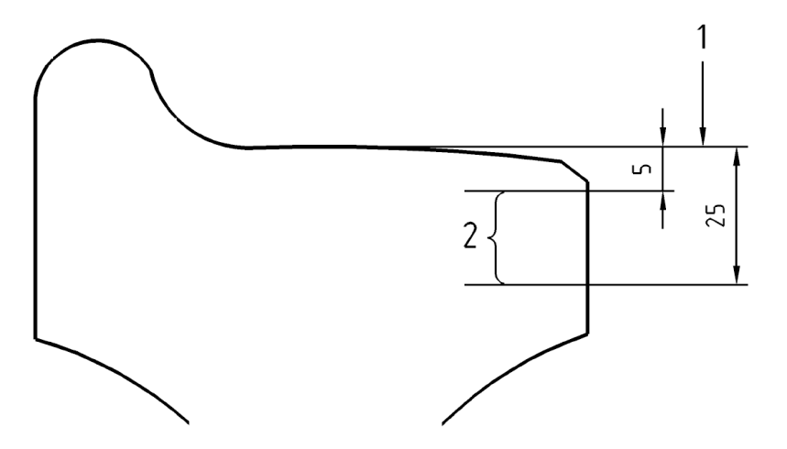

Умовні позначення

1 Номінальний розмір кола кочення

2 Ділянка вимірювання твердості за Брінеллем

Рисунок F.1- Відбиток

F.4.3 Орієнтація залишкових напружень на колесах з загартованим ободом

Існування стискаючих напружень має бути підтвердженням вимірюванням зменшення відстані між 2 відмітками, розташованими на відстані 100 мм, поставленими на середині товщини ободу на стороні протилежній гребеню після виконання радіального розрізу від верхньої частини гребеня до отвору маточини на середині відстані між двома відмітками.

Після відпуску внутрішніх напружень відстань між 2 відмітками повинна зменшитися на значення ≥ 1 мм.

Інші методи можуть використовуватися за узгодженням між замовником і постачальником.

F.4.4 Візуальний контроль

Візуальний контроль повинен проводитися в умовах нормальної видимості.

Критерії прийнятності повинні встановлюватися на підставі контрольних зображень, які використовуються за узгодженням між замовником і постачальником.

F.5 План якості

F.5.1 Загальні положення

У випадку контролю якості згідно з планом якості (відповідно до визначення в EN ISO 9001) продукції, яка постачається, він повинен бути прийнятий постачальником і узгоджений із замовником.

План якості повинен посилатися на настанову з якості постачальника і включати в себе індивідуальні параметри контролю продукції.

F.5.2 Мета

Цей план повинен складатися разом з пропозицією з метою:
- опису процесів і контролю якості виробником для отримання необхідної якості продукції, яка постачається. Повинні бути зазначені причини для їх вибору.
- План якості повинен забезпечувати, щонайменше, таку саму надійність, як і надійність шляхом контролю партій.
Цей план якості повинен визначати перевірки, які проводяться під час виробничого процесу і перевірки для поставки продукції. Дані перевірки можуть бути об’єднані в план контролю процесу виготовлення.

F.5.2 Застосування плану якості

Внесення будь-яких змін в план якості повинно відбуватися тільки за згодою замовника.

Якщо замовник виявляє невідповідність поставленої продукції, необхідно переглянути відповідні положення плану якості, і, якщо результат буде незадовільним, план якості може бути анульовано.

У цьому випадку перевірки і випробування, встановлені режимом «контролю відбору зразків з партій», повинні застосовуватися у повному обсязі до тих пір, поки не буде досягнуто згоди між замовником і постачальником.

F.6 Допустимі виправлення

За виключенням поверхні кочення і отвору маточини, поверхневі дефекти можуть бути усунені дрібнозернистим шліфуванням з плавним переходом в межах розмірних, геометричних допусків і допусків чистової поверхні.

Всі виправлення повинні відповідати умовам, зазначеним в підпункті 3.6.2.

Усунення залишкового дисбалансу дозволяється шляхом позацентрової механічної обробки переходу обода в диск зі сторони гребеня. Товщина видаленого металу не повинна перевищувати 4 мм. Поверхня, що залишилася, повинна акуратно переходити в суміжний (прилеглий) матеріал. Якщо ділянка оснащена демпфірувальним обладнанням, то ділянка балансування повинна бути узгоджена між замовником і постачальником.

Додаток ZA
(довідковий)
Відповідність Європейського Стандарту Обов’язковим Вимогами Директиви ЄС 2008/57/ЄС
Цей Європейський Стандарт підготовлено за дорученням, наданим CEN/CENELEC/ETSI Європейською Комісією та Європейською Асоціацією Вільної Торгівлі для забезпечення дотримання Обов’язкових Вимог Директиви 2008/57/ЄС
Після включення за посиланням Європейського Стандарту в Офіційний Журнал Європейського Союзу (OJEU) в рамках даної Директиви і впровадження його в якості національного стандарту, щонайменше, в одній державі-члені CEN, нормативні положення цього стандарту, викладені в Таблиці Za.1 для вантажних вагонів і в Таблиці ZА.2 для тягового і відповідного залізничного рельсового транспорту, набувають в рамках сфери застосування цього стандарту статусу відповідності положенням Обов’язковим Вимогам цієї Директиви і супутнім положенням ЕFTA.

Таблиця ZA.1 – Відповідність Європейського Стандарту, TSI GV рухомий склад, опублікованого в Офіційному Журналі ЄС (OJEU) 26 березня 2008 та Директиві 2008/57/ЕС

Пункти/підпункти стандарту | Глава/§/додатки STI | Відповідний текст, статті/§/додатки до Директиви 2008/57/EC | Коментарі
Актуальні всі положення стандарту | Характеристики підсистеми  4.2 Функціональні та технічні специфікації підсистеми  4.2.3. Взаємодія і калібрування рейкової колії і транспортного засобу.  §4.2.3.4.4 Динамічні характеристики рухомого складу. Контакт колесо/рейка.  §4.2.3.4.9.2 Динамічні характеристики рухомого складу. Колісні пари. Складова експлуатаційної взаємозамінності коліс.  5 Складові експлуатаційної сумісності  §5.3 Список складових частин.  §5.4 Експлуатаційні характеристики та технічні вимоги до складових частин.  6 Оцінка відповідності і/або придатності до застосування.  6.1.2 Взаємозамінні складові підсистеми 'рухомий склад' і оцінка відповідності (модулі). | Додаток III, Обов’язкові вимоги  1 Загальні вимоги  - Безпека  Пункти 1.1.1, 1.1.2, 1.1.3  1.4 Захист навколишнього середовища 1.4.4, 1.4.5  1.5 Технічна сумісність §1  2 Обов’язкові вимоги, характерні до кожної підсистеми  2.3 Вимоги, характерні для системи управління і сигналізації  2.3.2Технічна сумісність §1  2.4 Вимоги до підсистеми 'рухомий склад'  2.4.2 Надійність та експлуатаційна готовність.  2.4.3 Технічна сумісність §3 | Контакт між колесами і рейками впливає на хід та стійкість транспортних засобів.  Геометричні характеристики коліс обумовлюють стійкість кочення, яку необхідно гарантувати в новому та зношеному стані і яка має знаходитися в діапазоні дозволених граничних допусків для кожної з цих характеристик.  З метою забезпечення стійкості кочення з плином часу матеріали для коліс повинні відповідати критеріям, зазначеним в EN 13262.

Таблиця ZA.2 – Відповідність Європейського Стандарту, STI RC, Обладнання Вантажних Вагонів від липня 2006, опублікованого в Офіційному Журналі ЄС 8 грудня 2006 та його перехідної редакції, опублікованої в Офіційному Журналі (OJEU) 14 лютого 2008 і Директиві 2008/57/ЄС

Пункти/підпункти стандарту | Розділи/§/додатки STI | Відповідний текст, статті/§/додатки до Директиви 2008/57/EC | Коментарі
Застосовуються усі положення стандарту | Характеристики підсистеми  4.2 Функціональні та технічні вимоги до підсистеми  4.2.3 Взаємодія і калібрування рейкового шляху транспортного засобу.  4.2.3.4.1 Динамічні параметри рухомого складу. Загальні положення.  4.2.4 Гальмування  §4.2.4.1.2.5 Характеристики гальмування. Функціональні та технічні вимоги. Наявні граничні значення енергії.  §4.3.8  Функціональні і технічні специфікації інтерфейсів. STI Стандартна рейка 'Шум'  5 Складові експлуатаційної сумісності  § 5.3.2.3 Контакт колесо/рейка і колія. Колеса.  § 5.4.2.3 Взаємодія і калібрування рейкового шляху і транспортного засобу. Колеса.  6 Оцінка відповідності і/або придатності складових частин до застосування і верифікація підсистеми. Взаємодія транспортного засобу з колією та колія.  § 6.1.3.2.3 Складові експлуатаційної сумісності. Технічні вимоги до оцінки складових експлуатаційної сумісності. Взаємодія і калібрування рейкової колії та транспортного засобу. Колеса.  Додаток Е: Взаємодія і калібрування рейкового шляху транспортного засобу. Розміри колісних пар і допуски стандартної колії.  Додаток L: Взаємодія і калібрування рейкового шляху і транспортного засобу. Колеса.  Додаток Q: Методики оцінки складових експлуатаційної сумісності.  Додаток Y: Складові частини візків та ходових частин. | Додаток III, Обов’язкові вимоги,  1 Загальні вимоги  1.1Безпека  Пункти 1.1.1, 1.1.2, 1.1.3  1.4 Захист навколишнього середовища  Пункти 1.4.4, 1.4.5  1.5 Технічна сумісність §1  2 Обов’язкові вимоги до кожної підсистеми  2.3 Система управління і контролю, сигналізації  2.3.2Технічна сумісність §1  2.4 Рухомий склад  2.4.2 Надійність і експлуатаційна придатність.  2.4.3 Технічна сумісність §3

Таблиця ZA.3 – Відповідність Європейського Стандарту, STI RC Обладнання Локомотивів і Пасажирського Рухомого Складу (ST05EN05 від 10.06 2010, прийнятого RISC) Директиві 2008/57/ЄС

Пункти/підпункти цього стандарту | Розділи/пункти/додатки STI | Відповідний текст, статті/§/додатки до Директиви 2008/57/EC | Коментарі
Застосовуються усі положення стандарту | 4.Характеристики підсистеми рухомого складу  4.2 Функціональні та технічні вимоги до підсистеми  4.2.3 Взаємодія і калібрування рейкової колії транспортного засобу.  4.2.3.5.2 Рухомі частини. Колісні пари  §4.2.3.5.2.2 Механічні та геометричні характеристики коліс.  4.2.4 Гальмування  § 4.2.4.5.4 Характеристики гальмування Розрахунки теплоємності  5 Складові функціональної сумісності  § 5.3.2 Технічні вимоги до складових функціональної сумісності  6 Оцінка відповідності та/або придатності до застосування  § 6.1.2 Складові функціональної сумісності. Процедури оцінки на відповідність. | Додаток III, Основні вимоги  1Загальні вимоги  1.1Пункти, пов'язані з безпекою 1.1.1, 1.1.3,  1.5 Технічна сумісність §1  2 Обов’зкові вимоги до кожної підсистеми  2.3 Специфічні вимоги до системи 'управління і сигналізації'  2.3.2Технічна сумісність §1  2.4 Специфічні вимоги до підсистем "рухомого складу"  2.4.2 Надійність і експлуатаційна придатність.  2.4.3 Технічна сумісність §3 | Марки сталі ER6, ER7, ER8 і ER9, зазначені в пункті 4.2.3.5.2.2 STI визначені в EN 13262.

ЗАСТЕРЕЖЕННЯ – Інші вимоги та інші Директиви ЄС можуть застосовуватися до продукції в рамках сфери застосування цього стандарту.

Бібліографія

[1] EN 473, Non-destructive testing - Qualification and certification of NDT personnel - General principles.
[2] EN 13979-1, Railway applications - Wheelsets and bogies - Monobloc wheels - Technical approval procedure - Part 1: Forged and rolled wheels
[3] EN ISO 9001 Quality management systems – Requirements (ISO 9001:2000)
[4] EN ISO 9000:2005, Quality management systems - Fundamentals and vocabulary (ISO 9000:2005)
НАЦІОНАЛЬНЕ ПОЯСНЕННЯ

1 Директива 2008/57/ЄС Європейського Парламенту та Ради від
17 червня 2008 р. Про оперативну сумісність залізничних систем в межах Співтовариства

ДОДАТОК НА
(довідковий)
Перелік національних стандартів України, ідентичних з міжнародними і європейськими стандартами, посилання на які є в цьому стандарті
1 ДСТУ EN 473 (EN 473:2008, IDT) Неруйнівний контроль. Кваліфікація і сертифікація персоналу. Основні положення.
2 ДСТУ EN 13979-1 (EN 13979-1:2003+A2:2011, IDT) Залізничний транспорт. Колісні візки. Моноблочні колеса. Технічна процедура затвердження. Частина 1: Колеса ковані та катані.
3 ДСТУ ISO 9001:2015 (ISO 9001:2015, IDT) Системи управління якістю. Вимоги
4. ДСТУ EN ISO 9000:2005 (ISO 9001:2005, IDT) Системи управління якістю. Основні положення і словник термінів.

Див також CR 10261:1995
Див EN 13979-1
Ця Директива 2008/57/EC, прийнята 17 червня 2008 року, представляє собою нову редакцію попередніх Директив 96/48/EC щодо "експлуатаційної сумісності транс'європейської високошвидкісної залізничної системи " і Директиви 2001/16/EC щодо "експлуатаційної сумісності транс'європейської стандартної залізничної системи " і змін до них, внесених Директивою 2004/50/EC від 29 квітня 2004 року " Ради Європейського парламенту з поправками до Директиви 96/48/EC щодо експлуатаційної сумісності транс'європейської високошвидкісної залізничної системи і Директиви 2001/16/EC щодо «експлуатаційної сумісності транс'європейської стандартної залізничної системи».

